*- Crear un diagrama de casos d'ús a partir de l'enunciat (1p)*

# DIAGRAMA DE CASOS DE USO

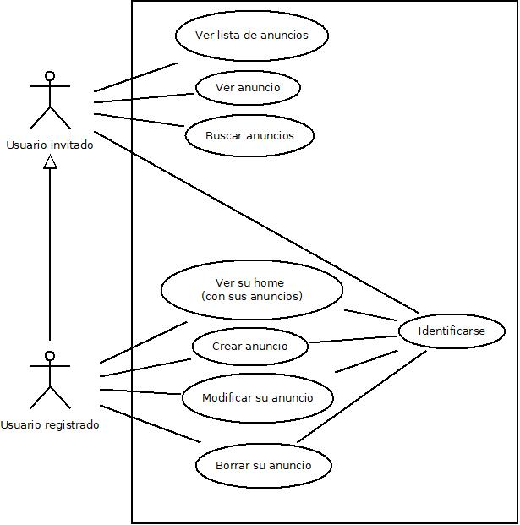

# DESCRIPCIÓN DE LOS CASOS:

**Ver lista de anuncios:** se podrá clicar en “anuncios” en el menú y ver el listado de anuncios (con paginación).

**Ver anuncio:** des del listado de anuncios (ver caso de listar anuncios), se podrá clicar a “detalles” para ver los detalles de un anuncio concreto.

**Buscar anuncios:** en el listado de anuncios (ver caso de listar anuncios), habrá un formulario para buscar anuncios por título o localización. Al presionar en “buscar” se filtrará la lista de anuncios por las categorías indicadas.

**Registrarse:** en el menú principal habrá un botón de “Registrarse” donde el usuario podrá acceder al formulario de registro. Al registrarse, se indicará al usuario que se le ha mandado el mail de verificación.

**Identificarse:** en el menú principal habrá un botón de “Login”, que al presionarlo llevará al usuario a un formulario de identificación (con e-mail y contraseña). Cuando presione “Identificarse”, se mandará al usuario a su página de perfil (home).

**Salir (logout):** un usuario identificado, en el menú principal, podrá ver su nombre y al clicar allí aparecerá la opción de “Logout”. Al presionar en “Logout”, el usuario dejará de estar identificado y se le llevará a la portada.

**Ver su home:** un usuario identificado, en el menú principal, podrá ver su nombre y al clicar allí aparecerá la opción de “Mi perfil”. Al presionar en “Mi perfil”, el usuario accederá a su home, donde se listarán sus detalles y una lista de sus anuncios.

**Crear anuncio:** al pulsar "nuevo" en el menú principal o al pulsar "+" des de la parte superior del listado (ver caso de uso “Listar muebles”) o des del listado de su home (ver caso Ver su home), se mostrará un formulario de introducción de datos.

* Al pulsar guardar se guardarán los datos y se llevará al usuario a la página de detalles del nuevo anuncio, mostrando un mensaje de éxito si se guardó correctamente.
* En caso de que no se pueda guardar, se mostrarán los errores.

**Modificar anuncio:** desde el listado de anuncios (ver caso de uso "Listar anuncios") o des del listado de anuncios de la home (ver caso de uso “Ver su home”) o des de la página de detalles (ver caso de uso "Ver anuncio"), se podrá pulsar un botón para actualizar los datos de un anuncio.

* Al pulsar, llevará al usuario a un formulario con los datos del anuncio, que podrá modificar.
* Al pulsar "guardar" se guardarán los datos y se llevará al usuario a la página de detalles del anuncio. En caso de que no se pueda guardar, se mostrarán los errores.

**Eliminar mueble:** desde el listado de anuncios (ver caso de uso "Listar anuncios") o des del listado de anuncios de la home (ver caso de uso “Ver su home”) o des de la página de detalles (ver caso de uso "Ver anuncio"), se podrá presionar el botón de "eliminar".

* Se llevará al usuario a una página de confirmación de eliminación, mostrando los datos del anuncio a eliminar.
* Tras la confirmación, se eliminará el anuncio y se redirige al usuario al listado de anuncios, mostrando un mensaje de éxito.

*- Creació del projecte amb Composer (0.25p)*

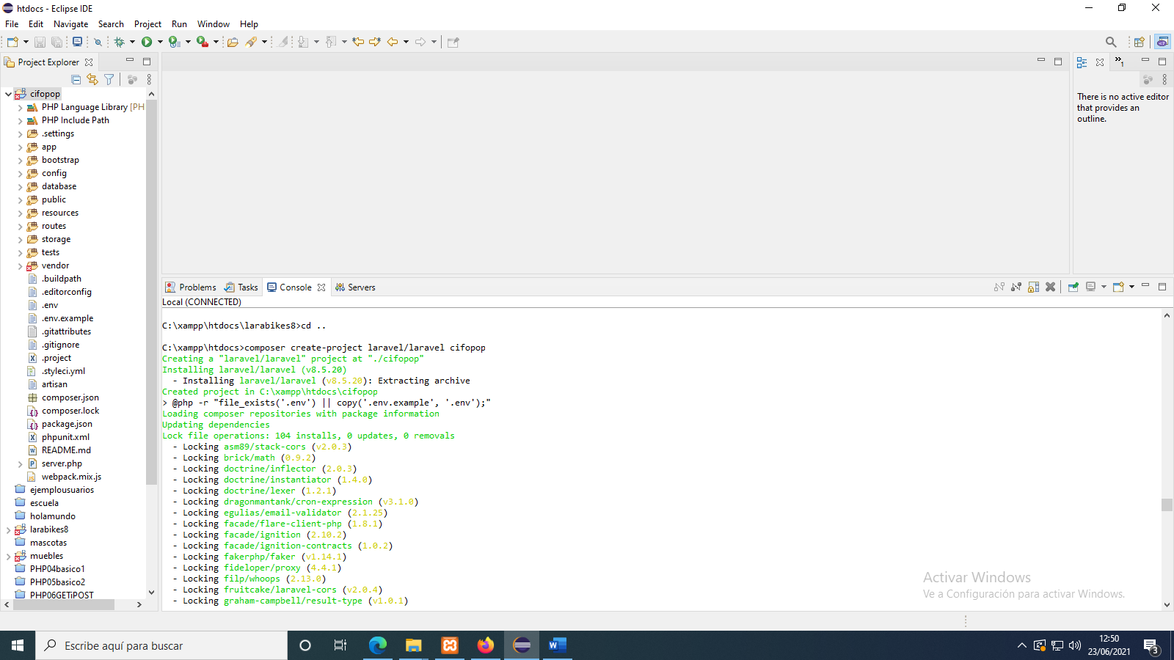

*- Configuració de la BDD i la migració per a les taules (0.5p).*

Creación de la bdd:

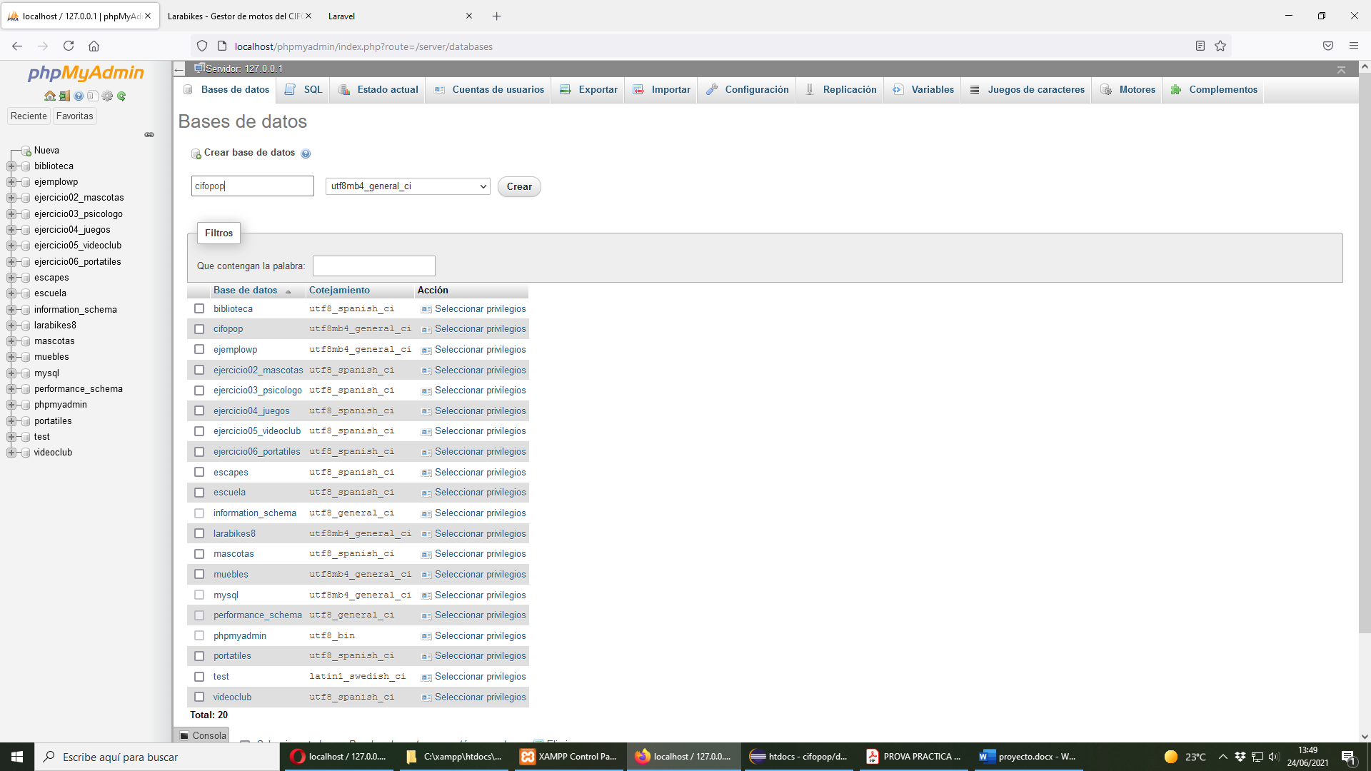

Instalación de Laravel/UI para la gestión de usuarios

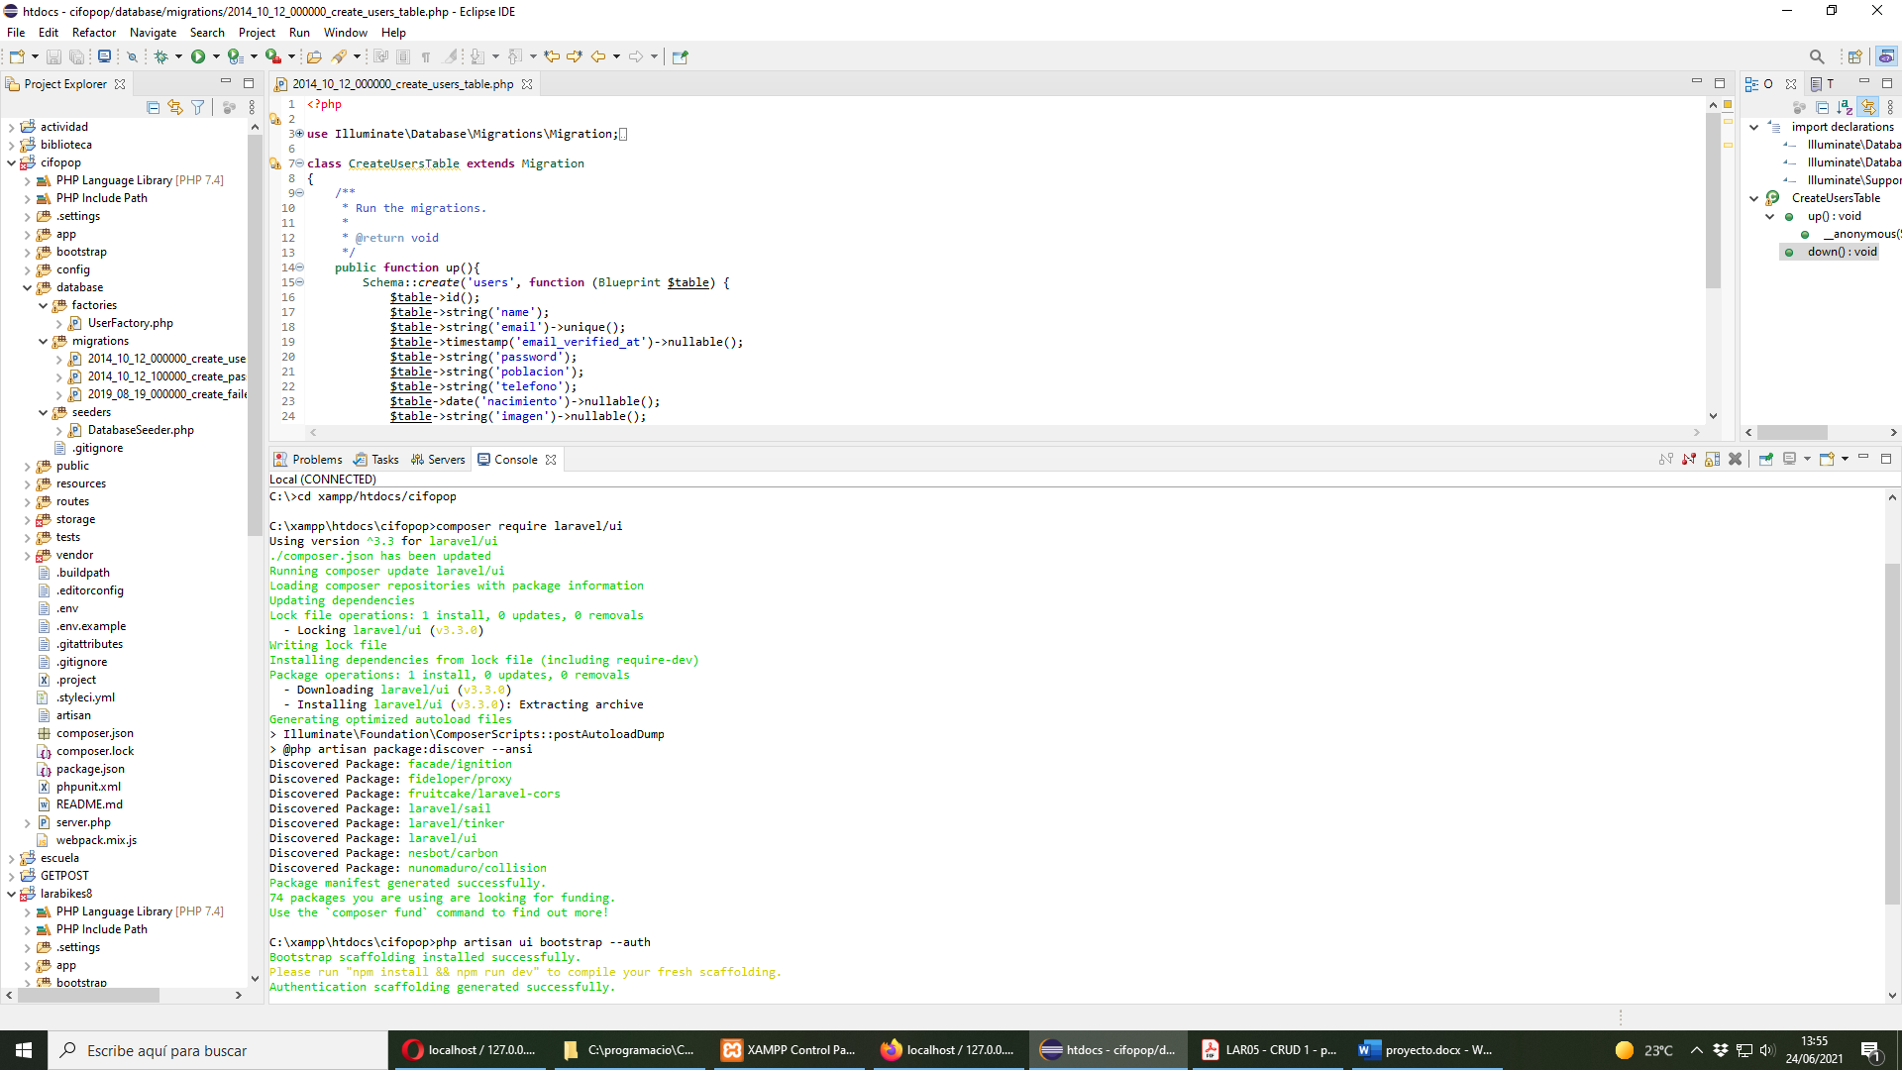

Instalación migraciones y crear la migración para crear la tabla de anuncios:

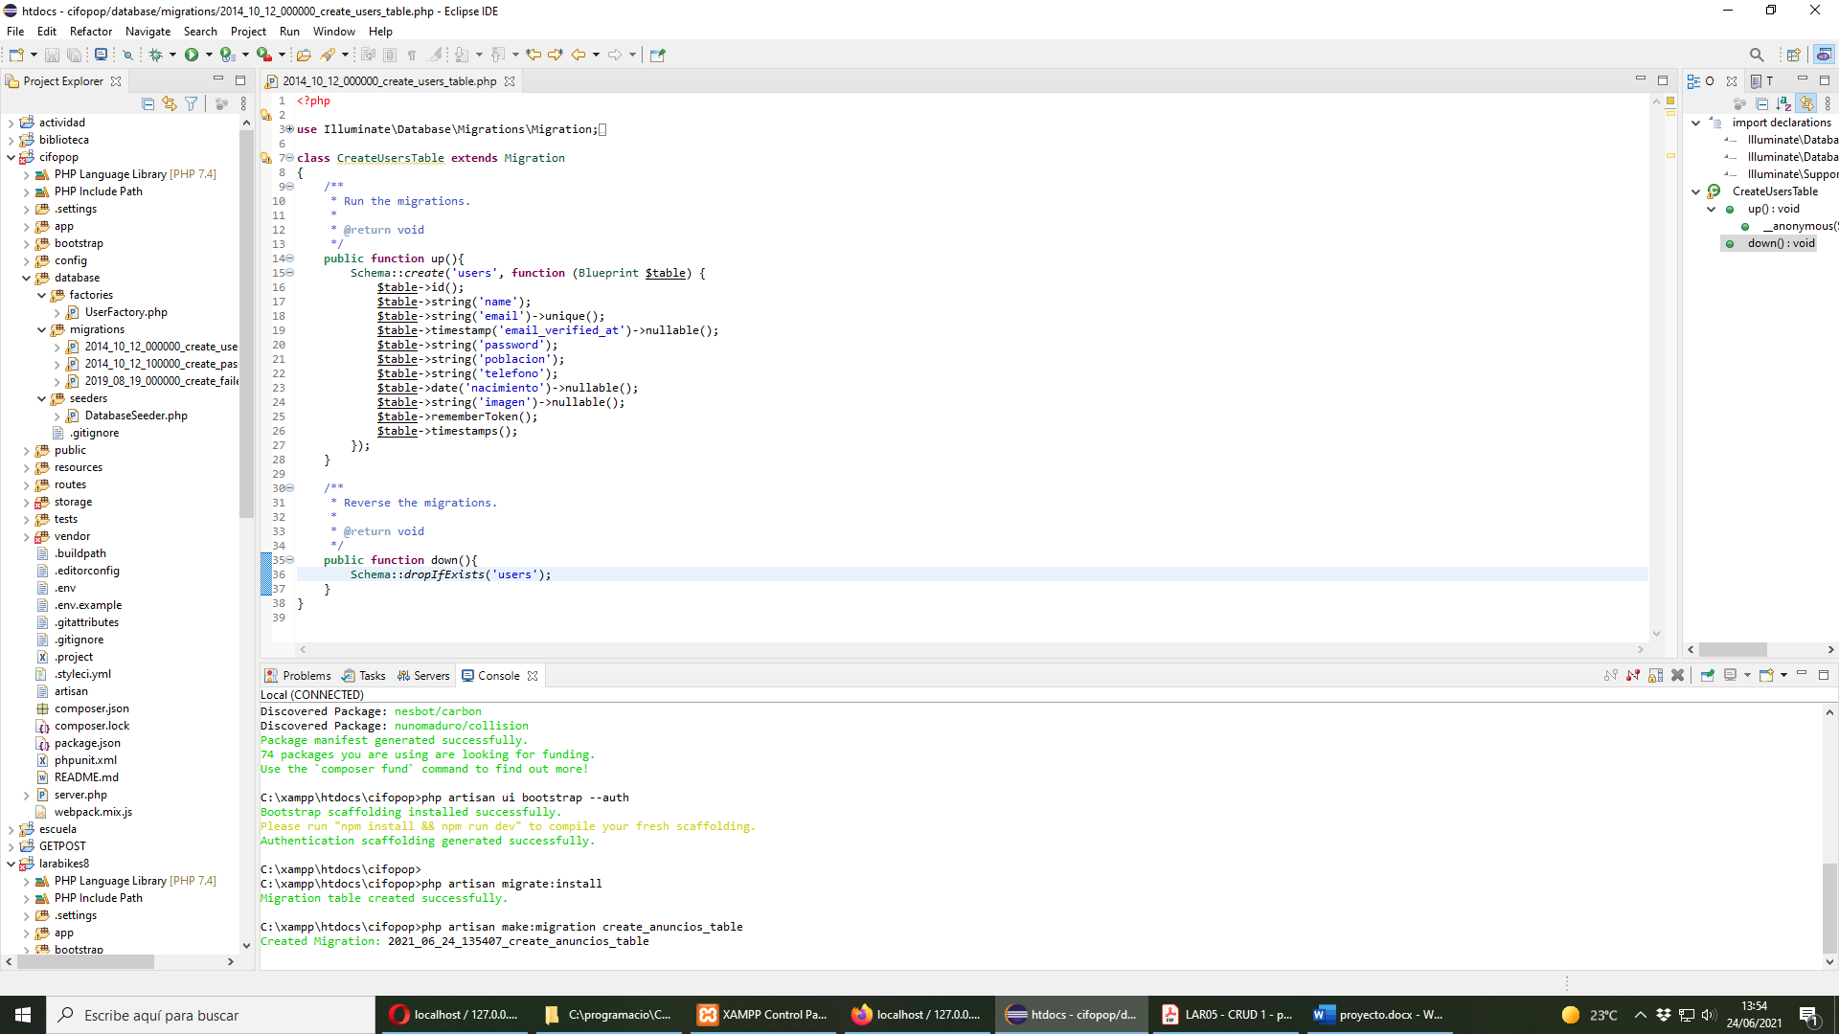

Migración de usuarios en *database/migrations* y poner los nuevos campos en el array fillable del modelo User en *App/Models/User*:

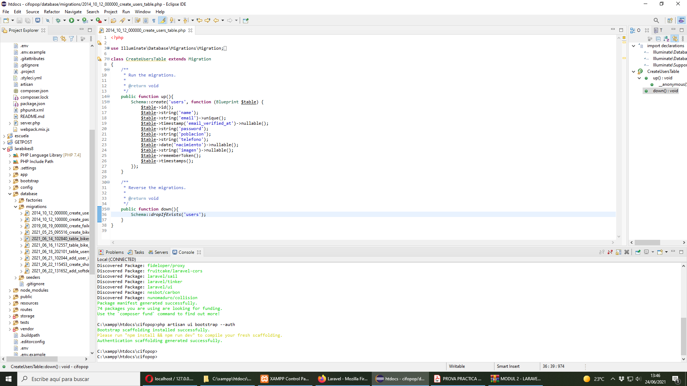

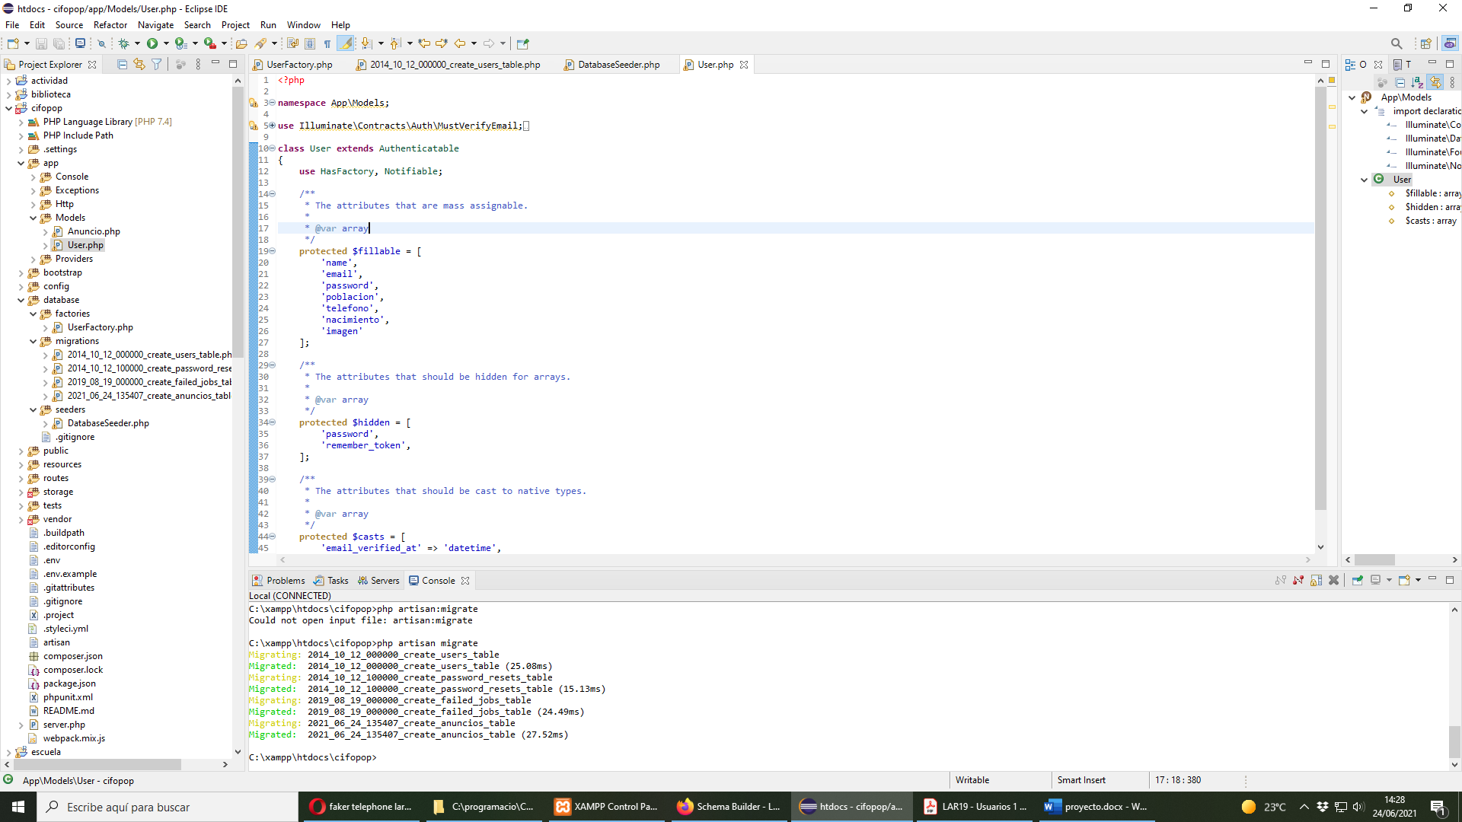

Migración de anuncios en *database/migrations* y poner los nuevos campos en el array fillable del modelo Anuncio en *App/Models/Anuncio*:

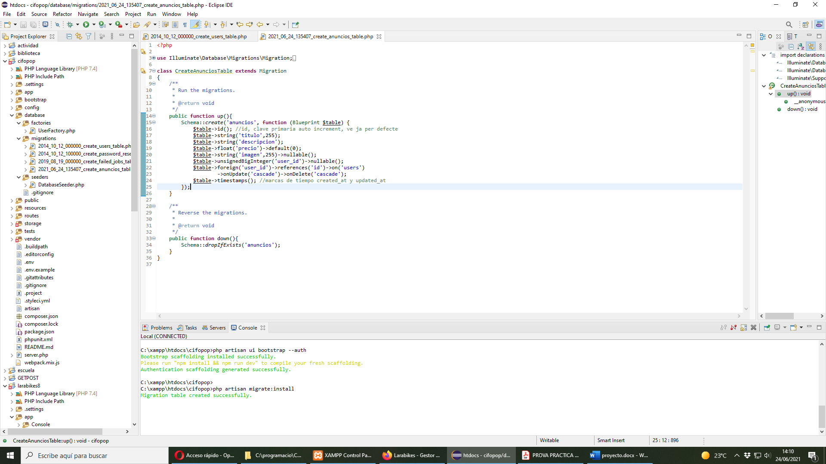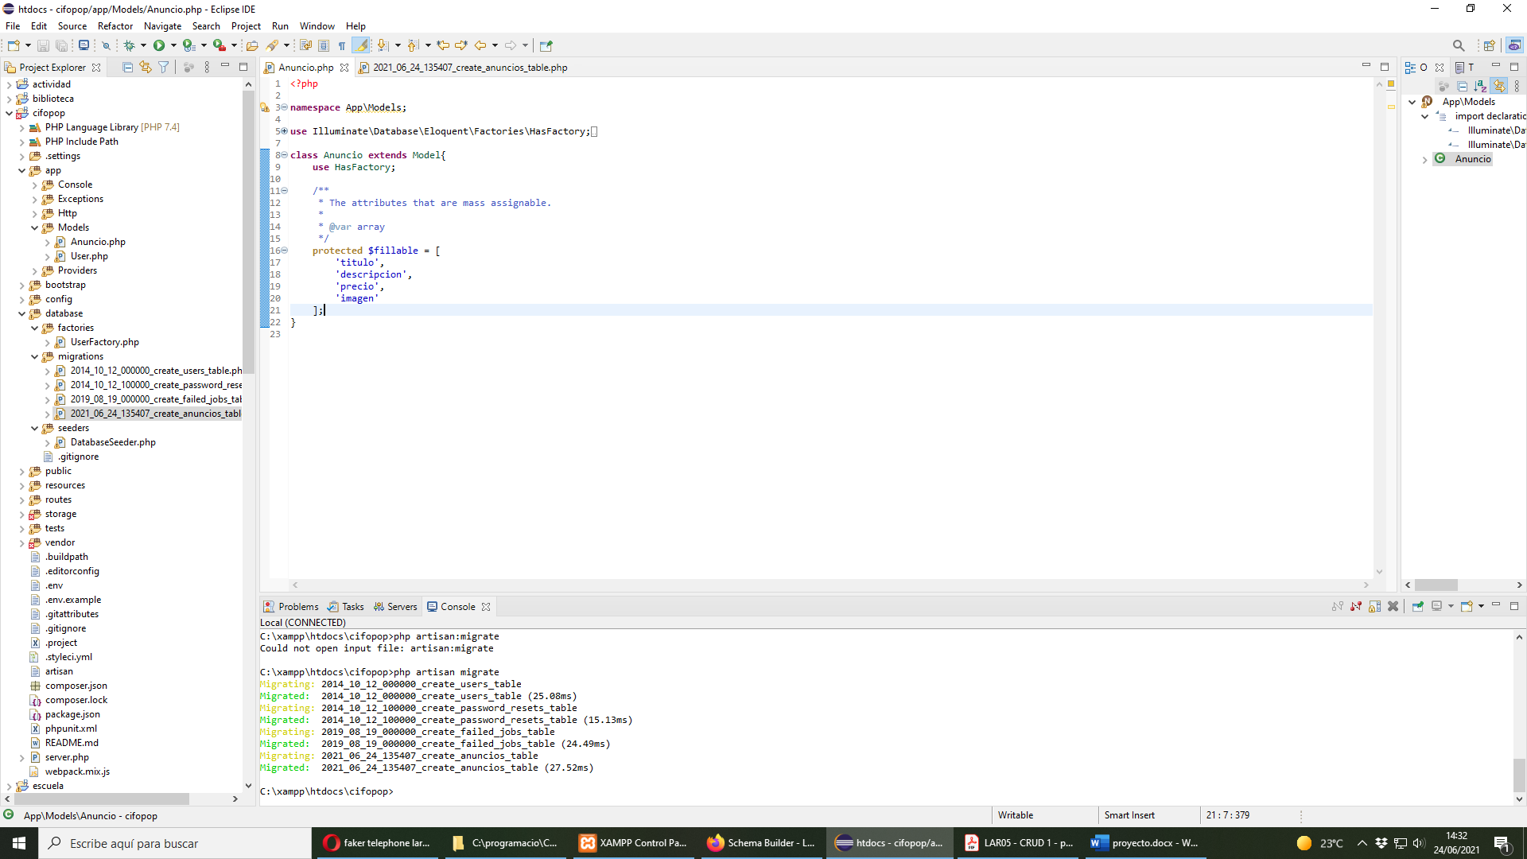

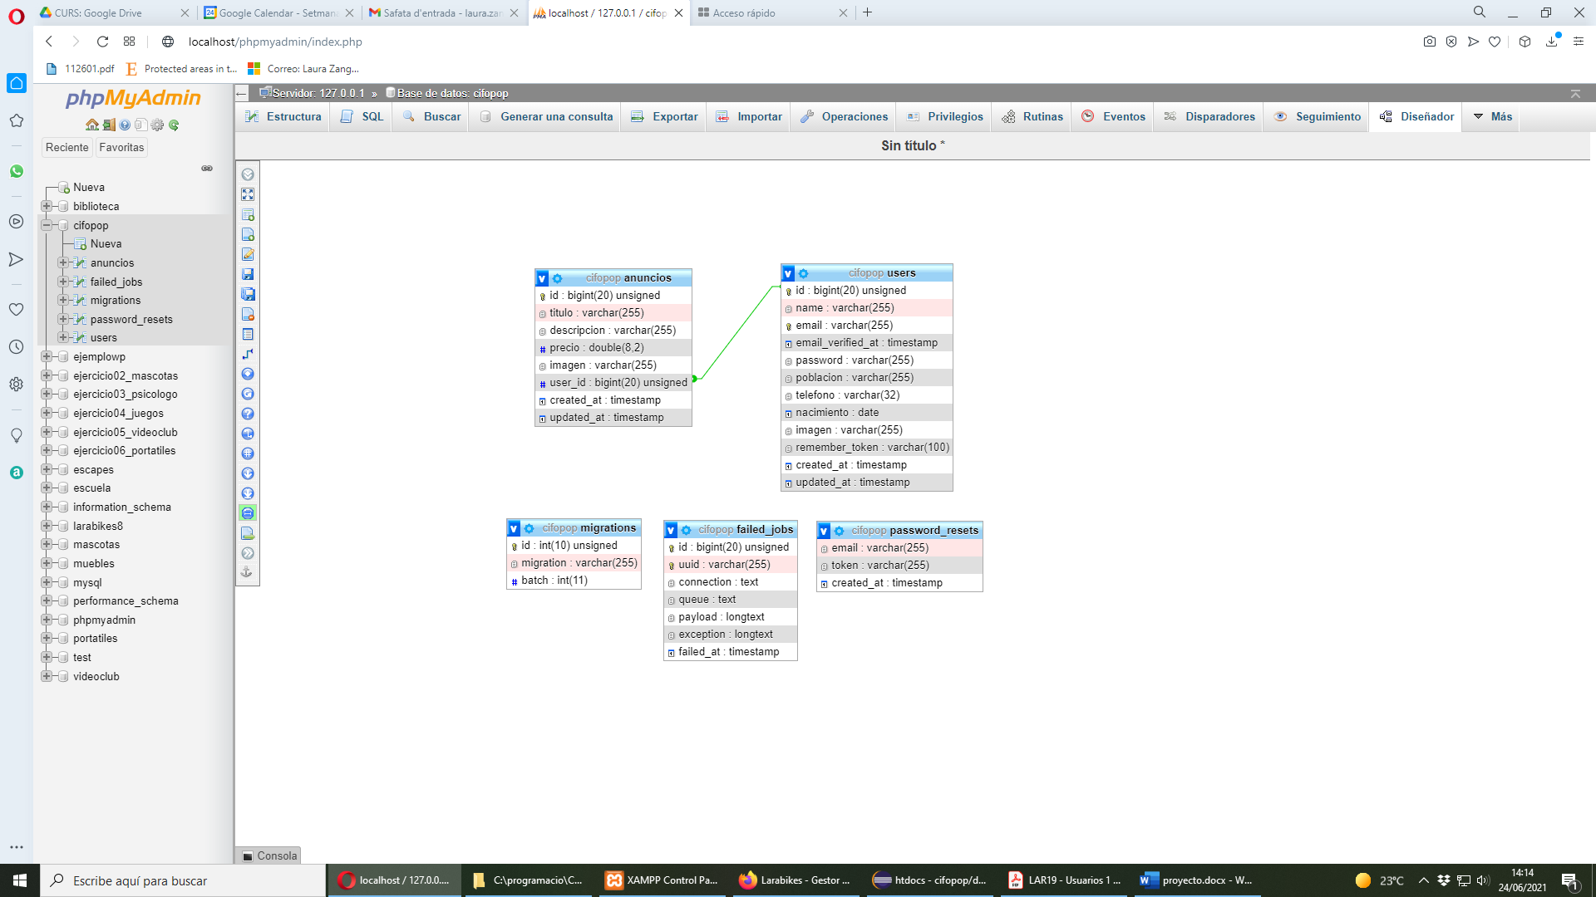

Factory de usuarios en *database/factories*:

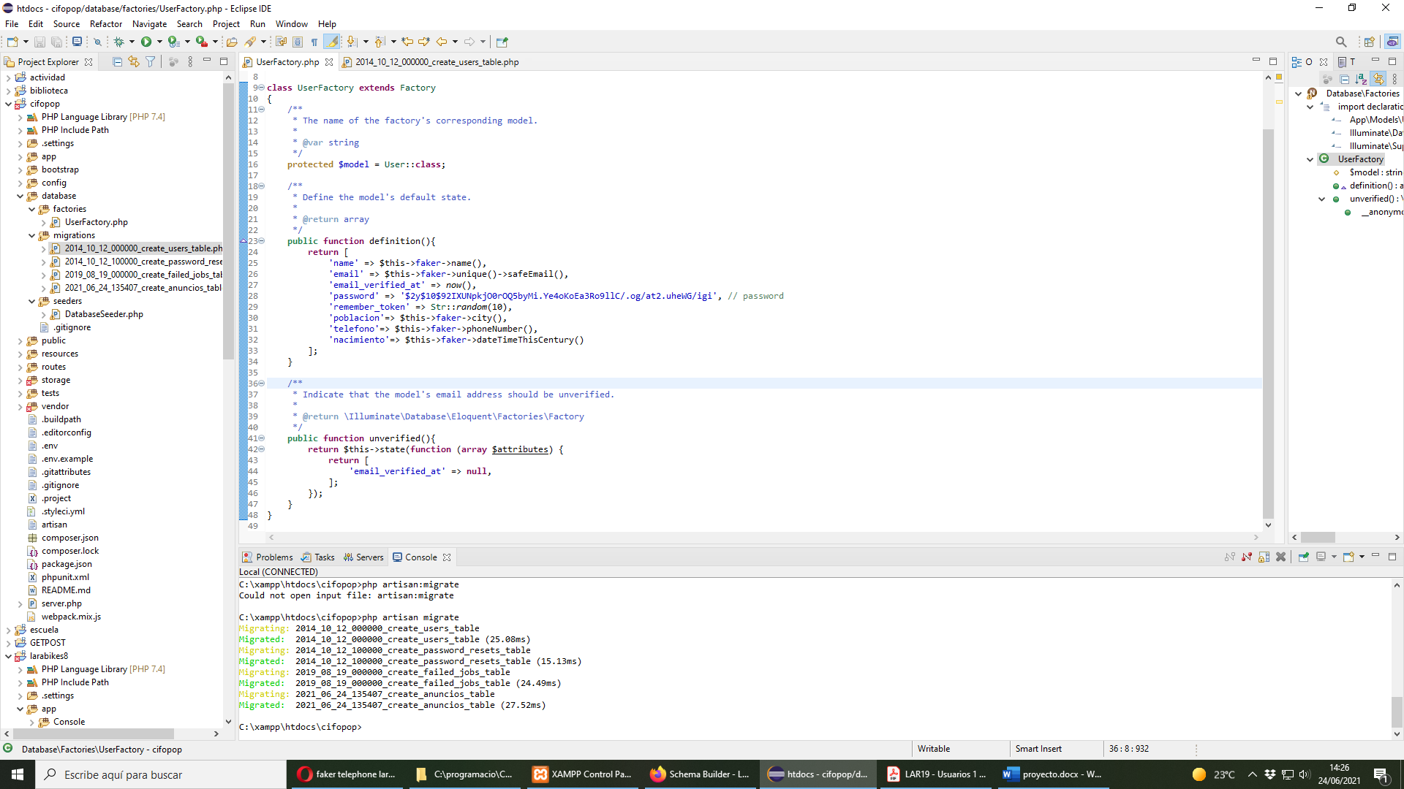

Creación del factory de anuncios por consola y modificación en *database/factories.* Indicamos cuantos registros queremos de cada tabla en *database/seeders/DatabaseSeeder.php*  :

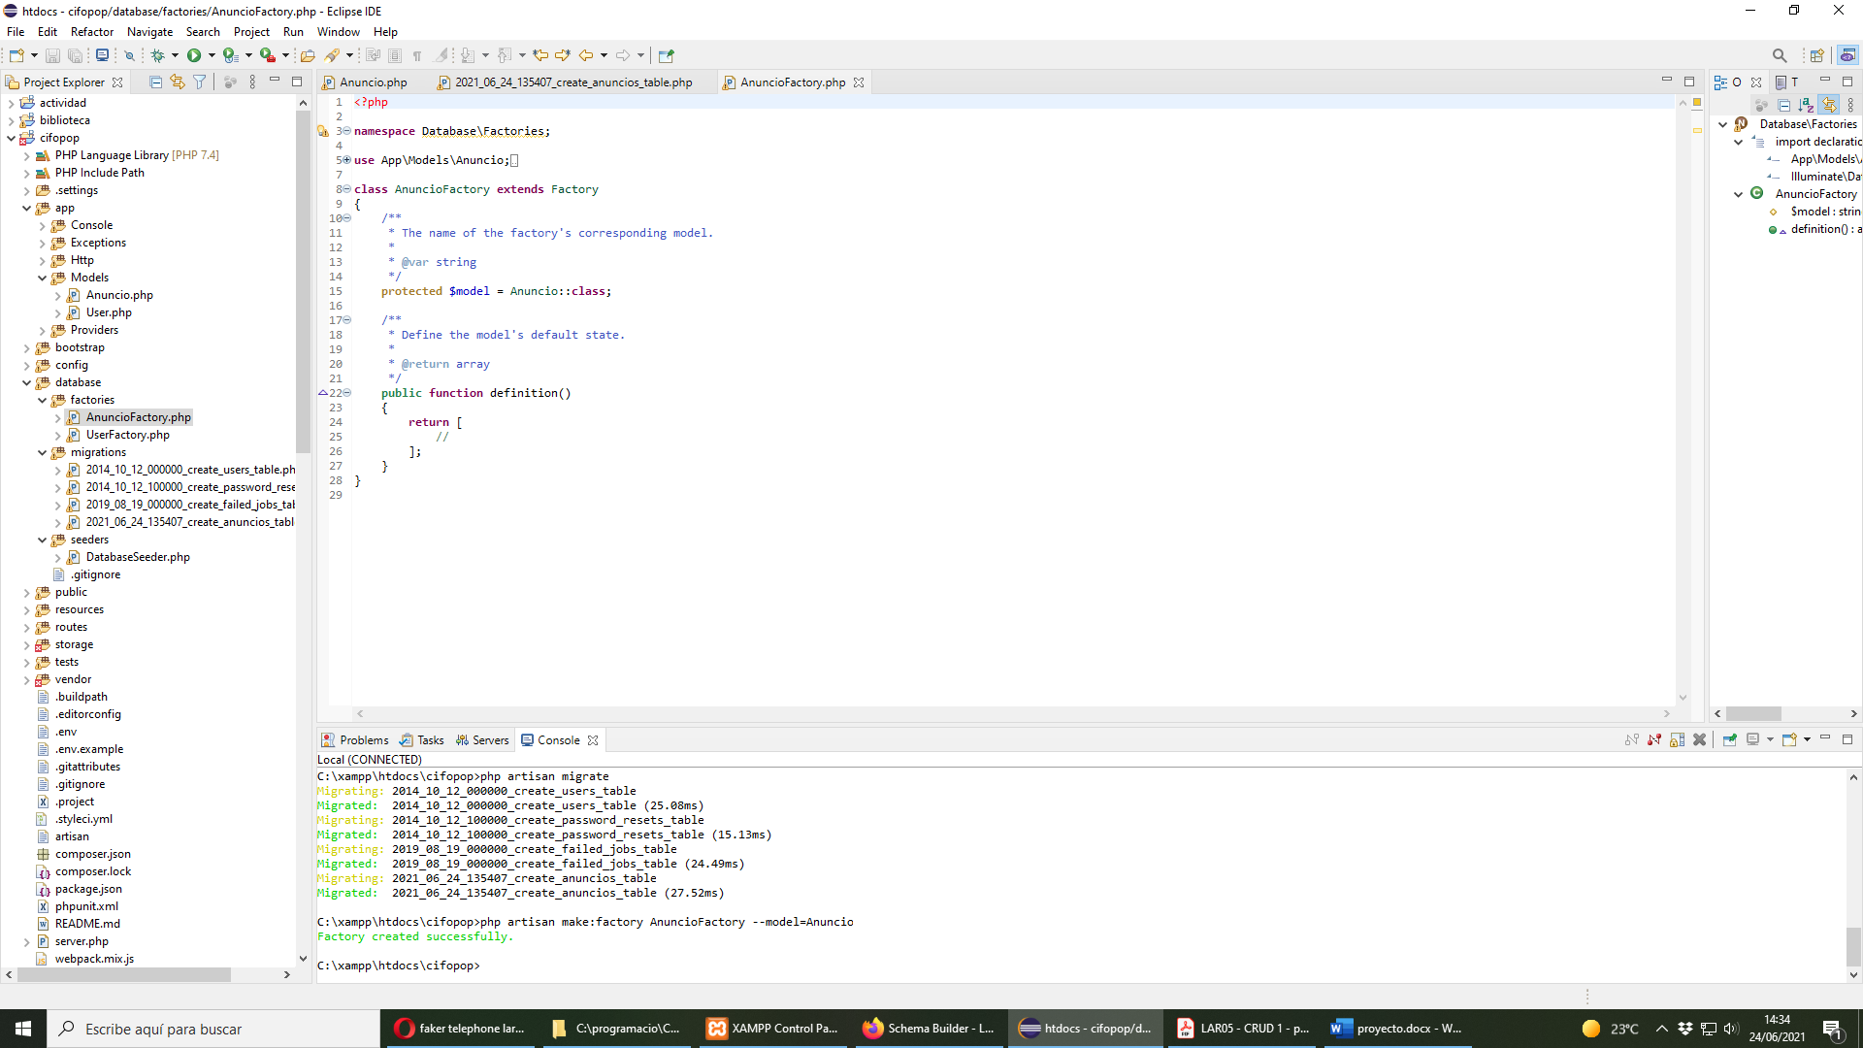

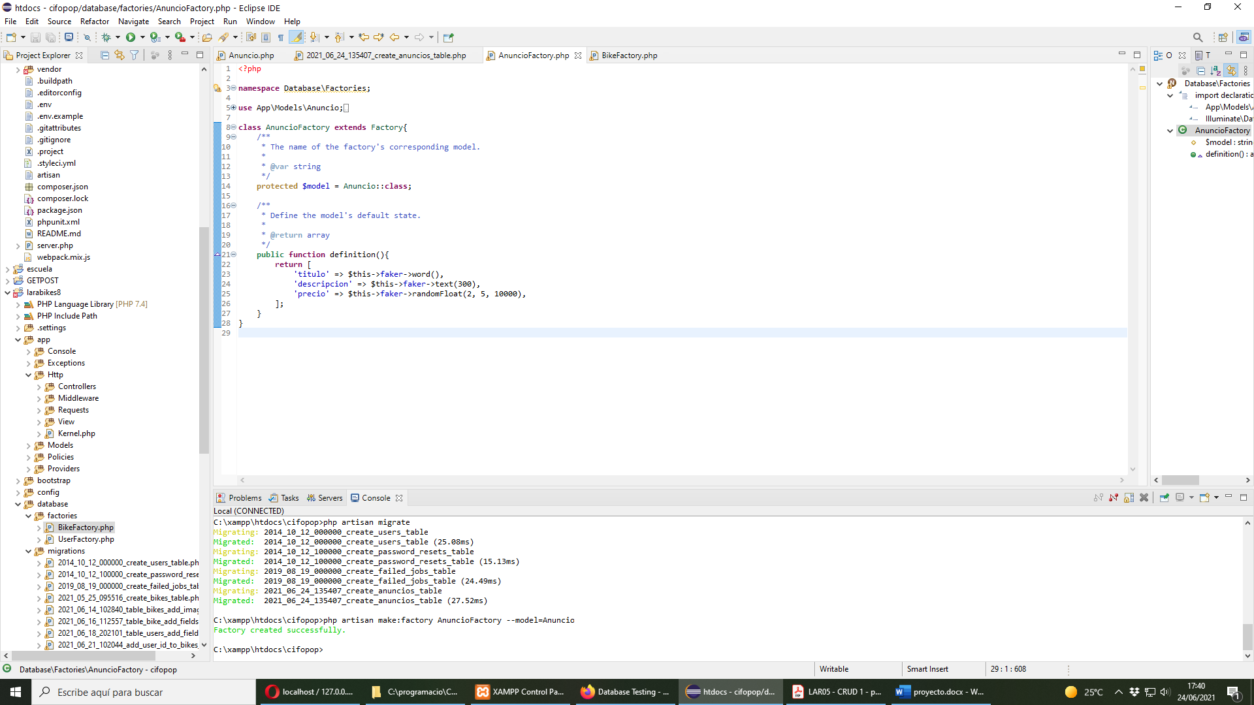

Alimentar la bdd:

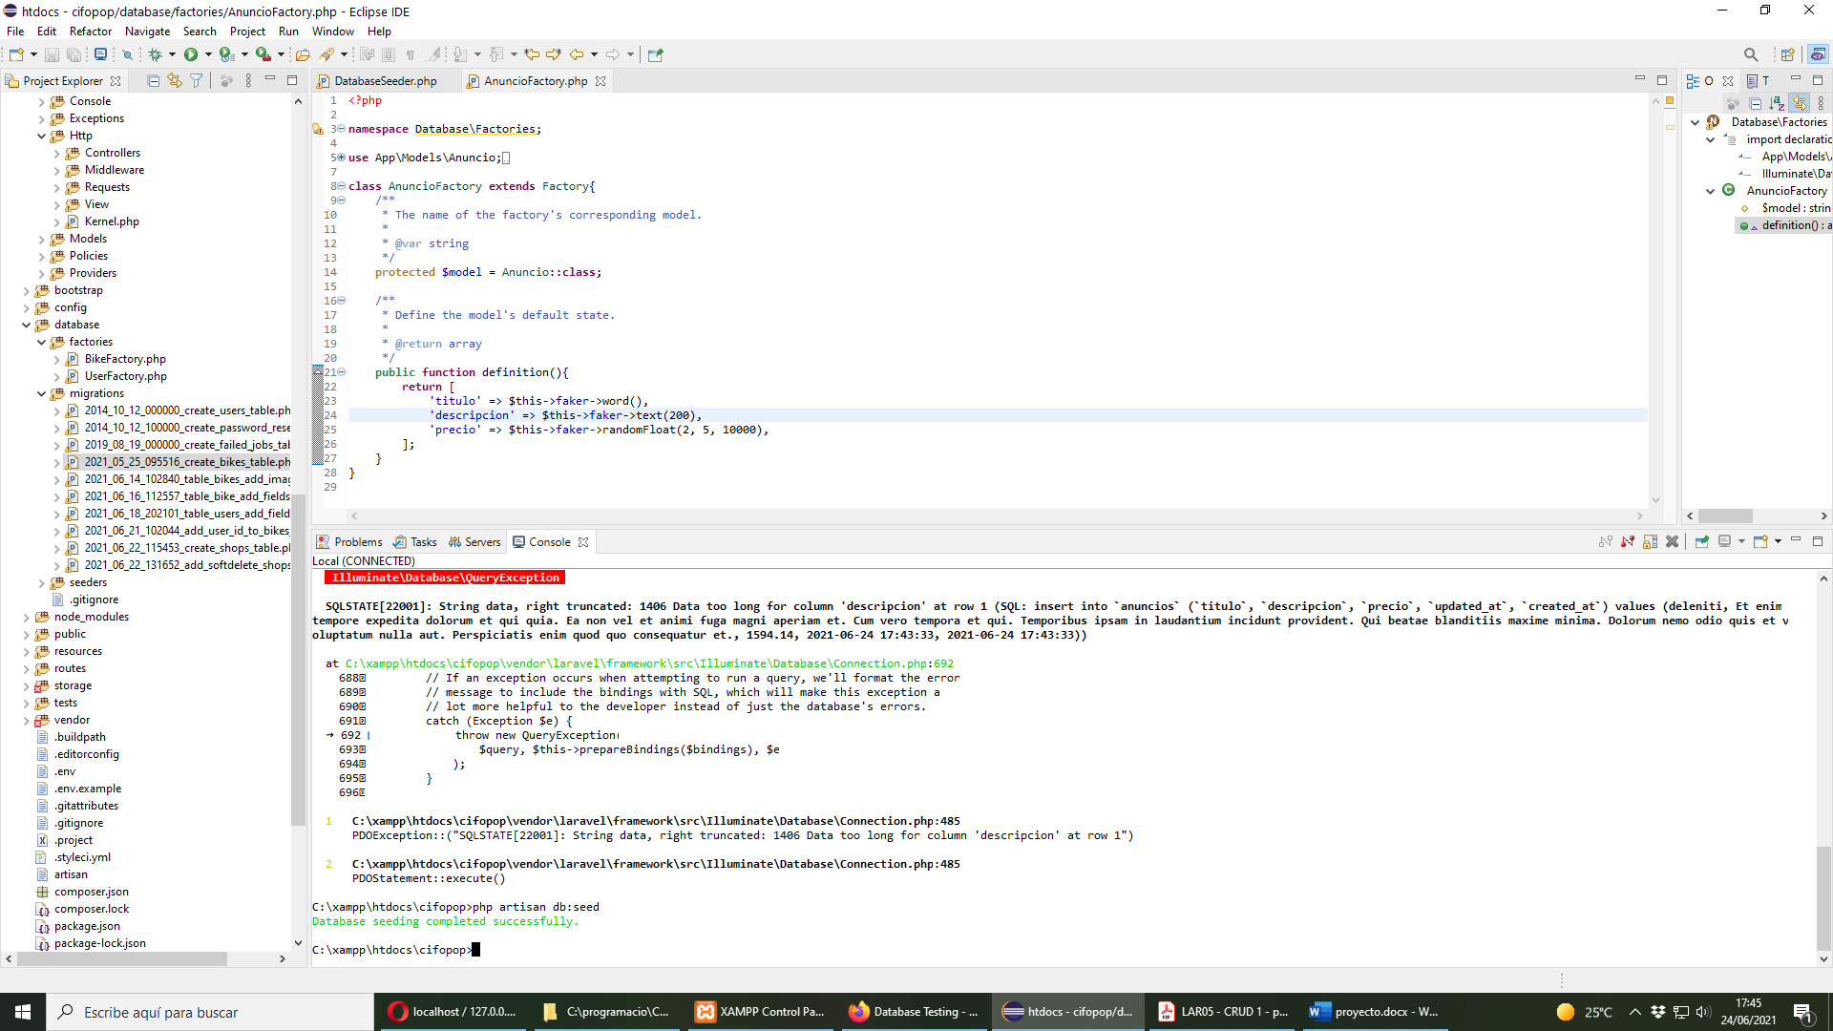

*- Definició de les rutes, en les que no hi poden haver clausures, només crides a mètodes de controladors. Per les rutes del CRUD farem servir un Resource controller. (0.5p).*

Definición de las rutas en *routes/web.php*:

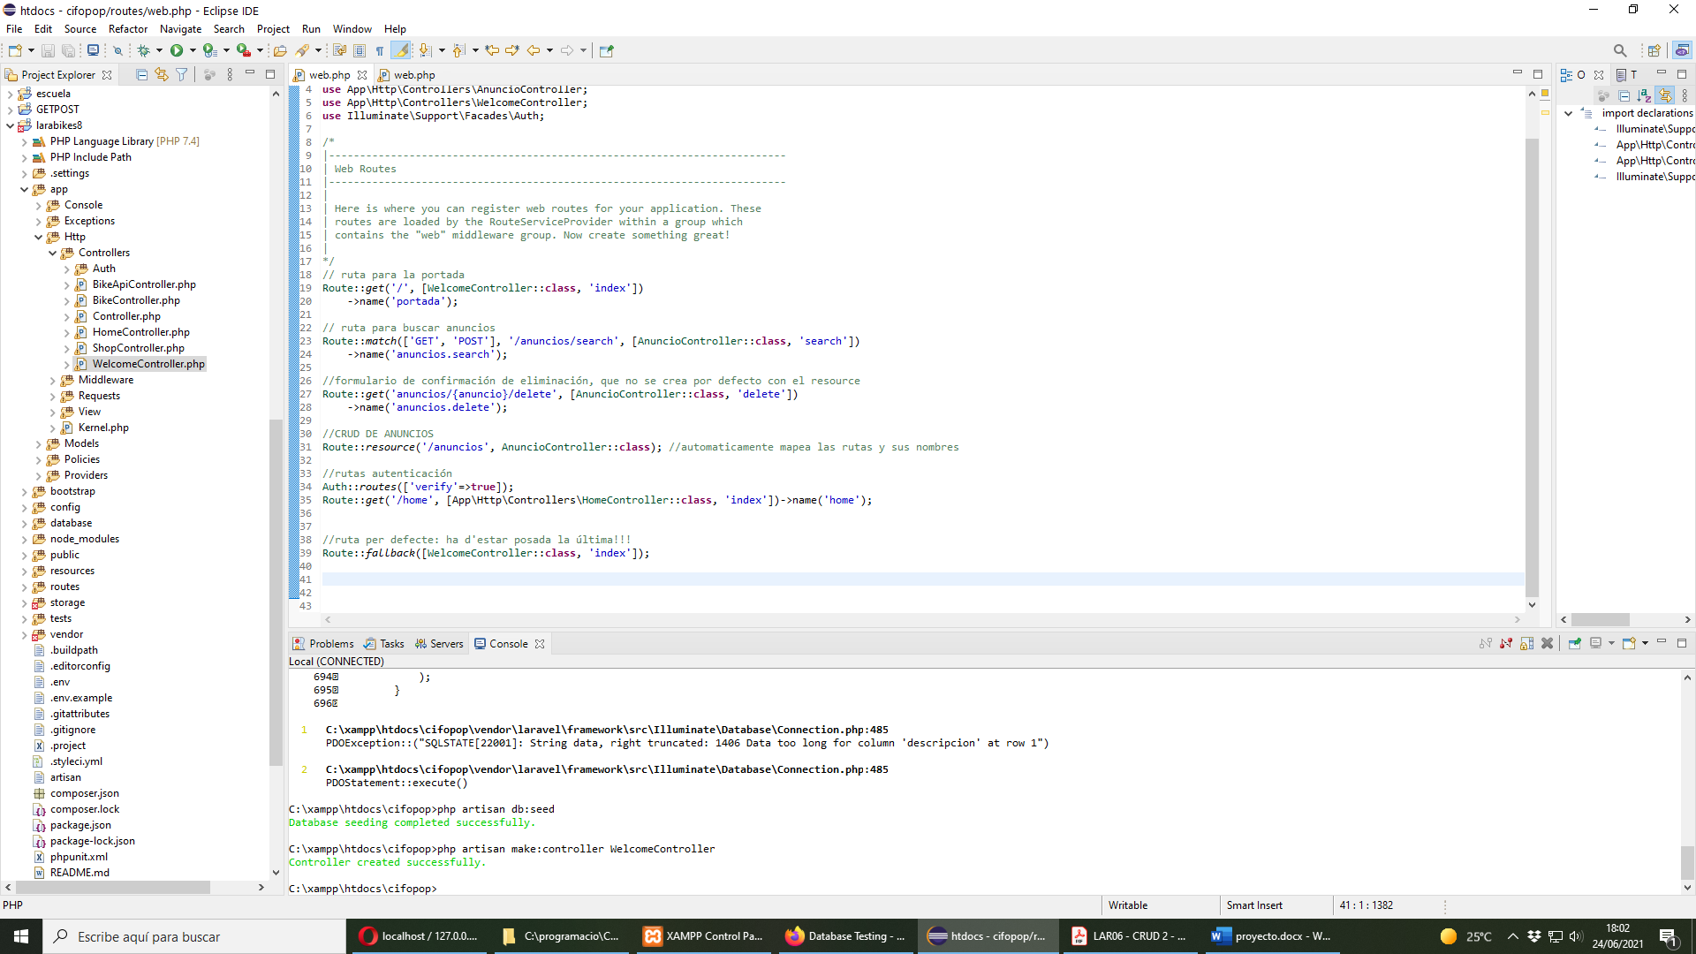

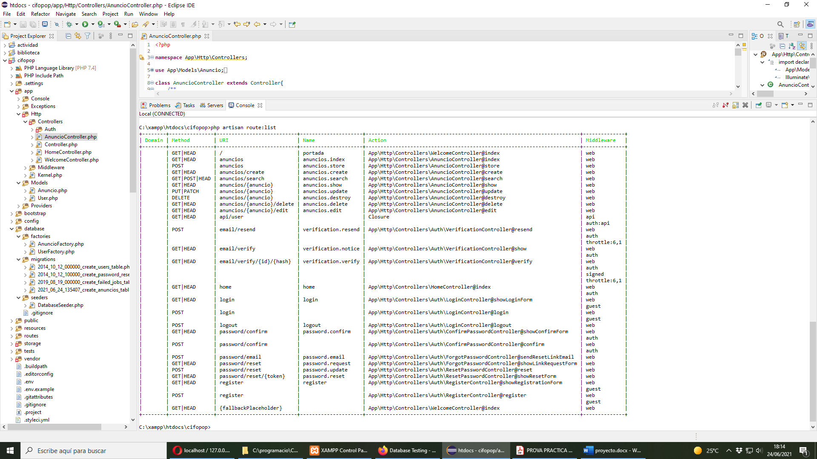

*- Creació del model (0.5p).*

Creación del modelo (y controlador, a la vez):

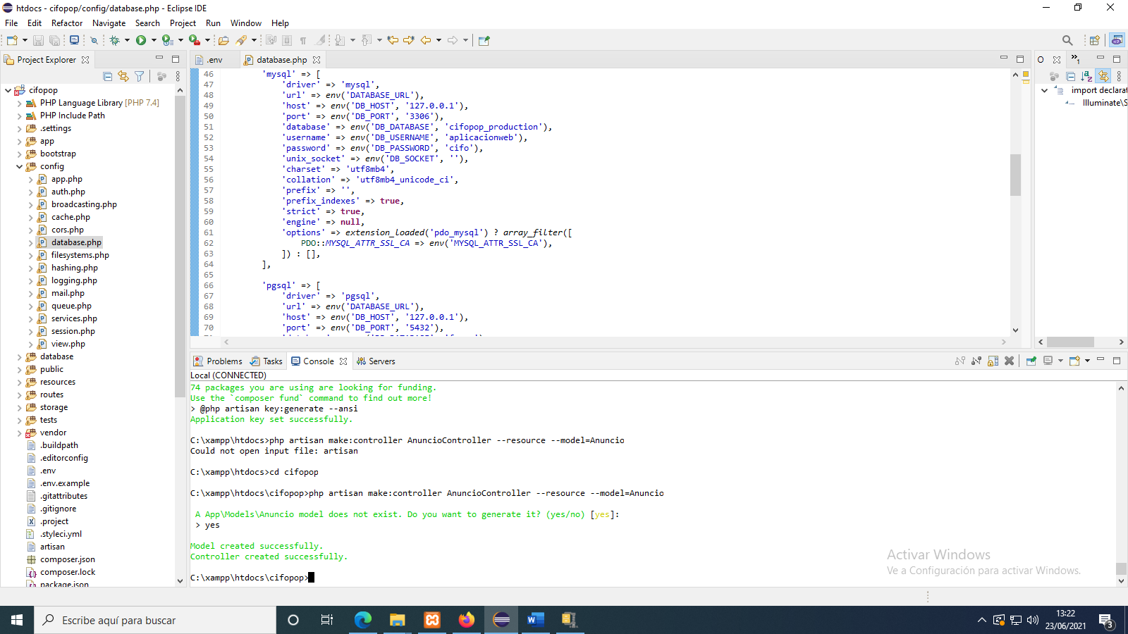

Pruebas del modelo de anuncios con el tinker por consola:

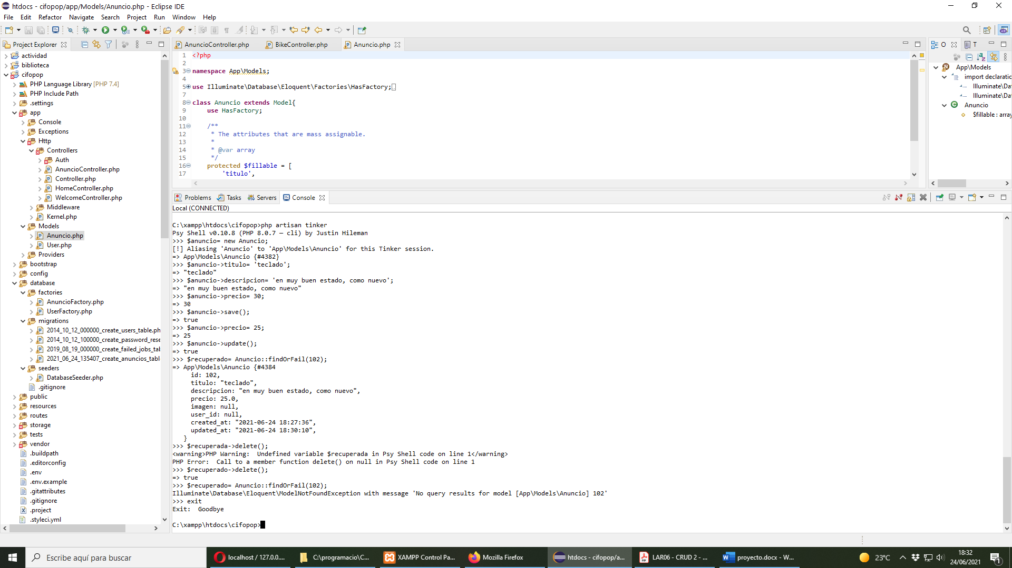

*- El controlador i les operacions CRUD amb Eloquent (2p).*

**Controlador.** Controlador en *App/Http/Controllers/AnuncioController.php*

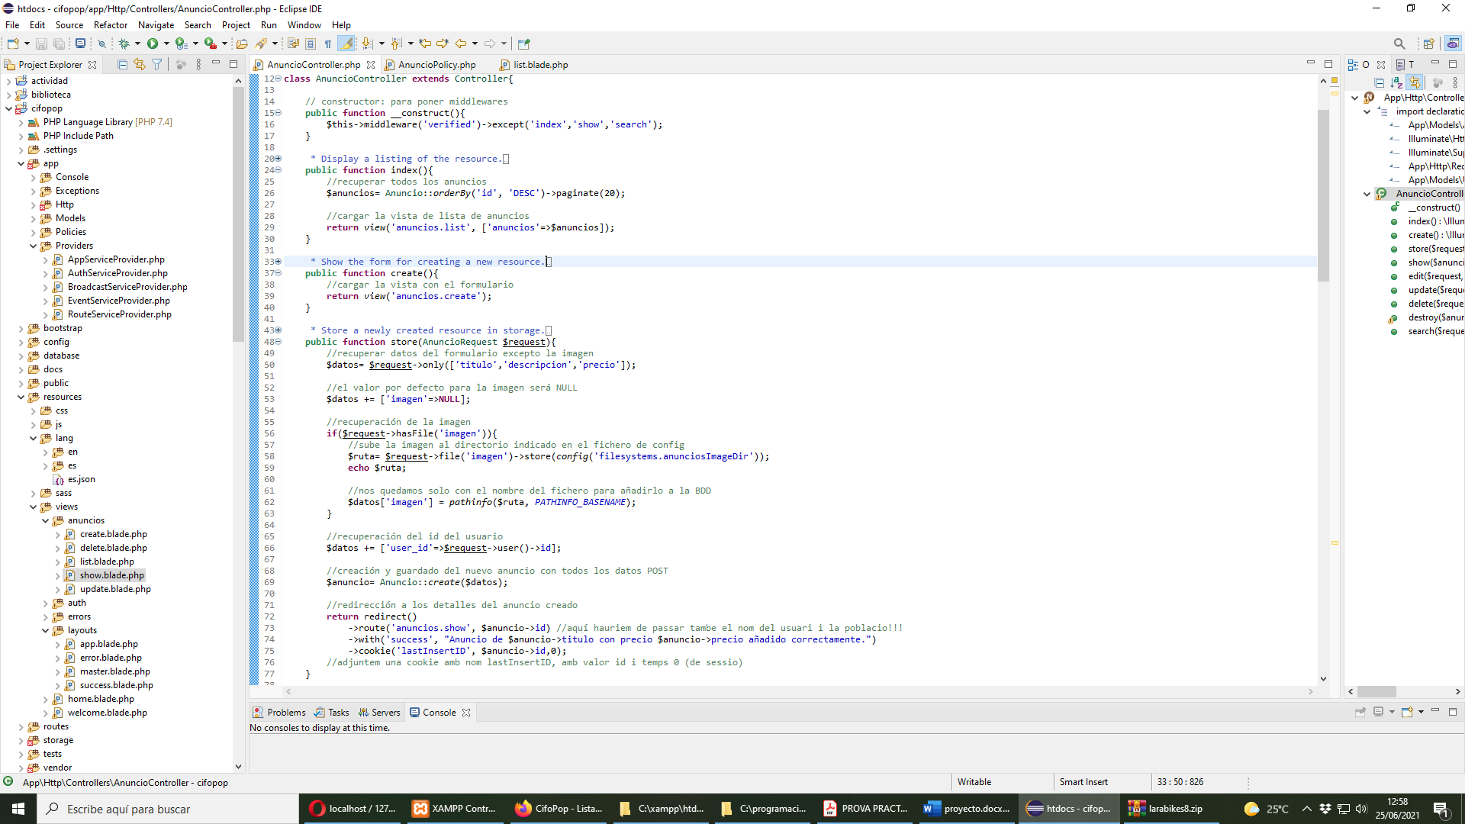

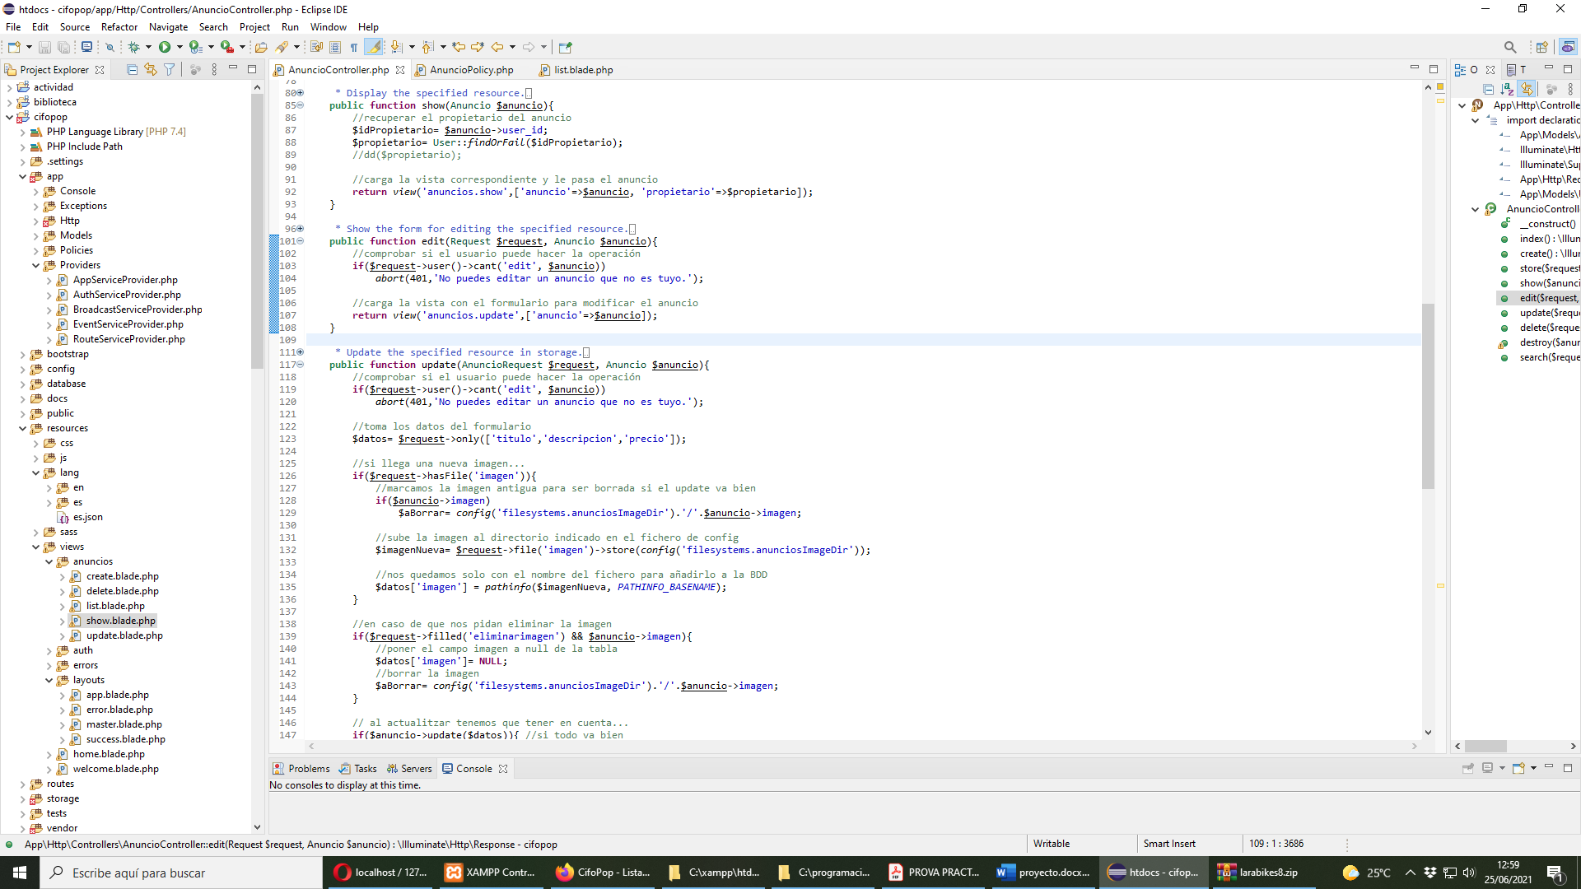

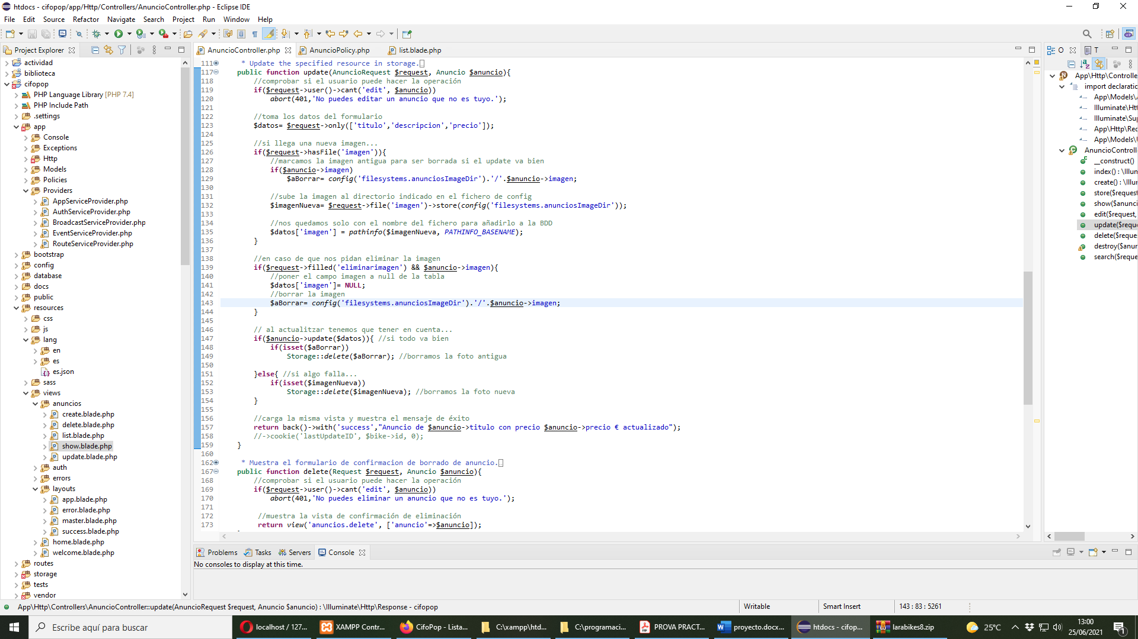

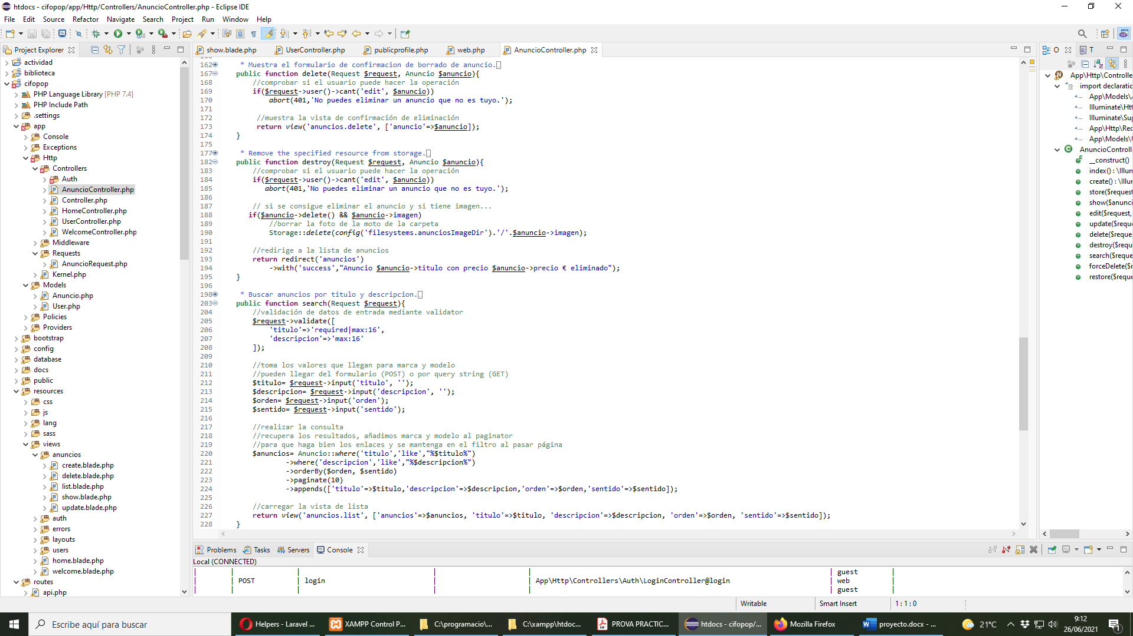

*- Les vistes fetes amb BLADE. Totes les vistes han d'estar integrades amb l'aspecte general de l'aplicació, hi ha d'haver una plantilla master i has de fer les vistes per als errors 403, 404 i 419 (1.5p).*

Portada

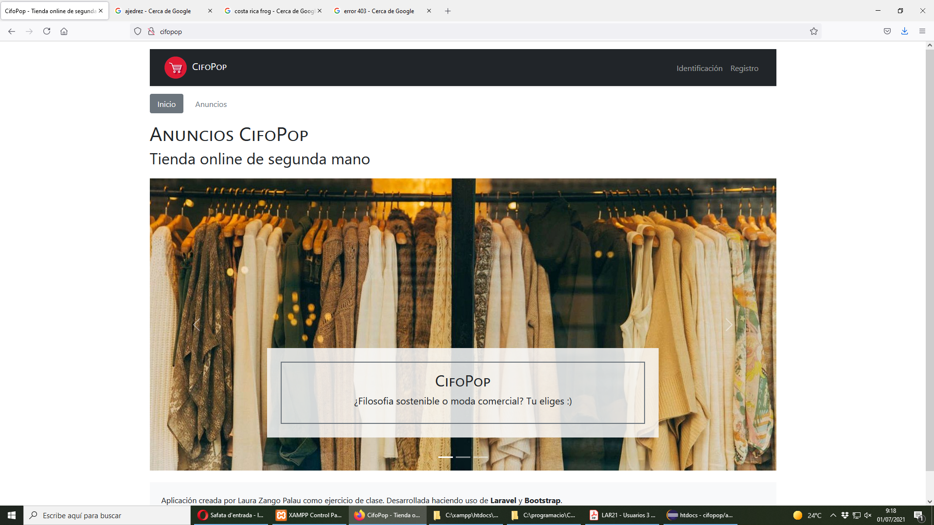

Listado de anuncios

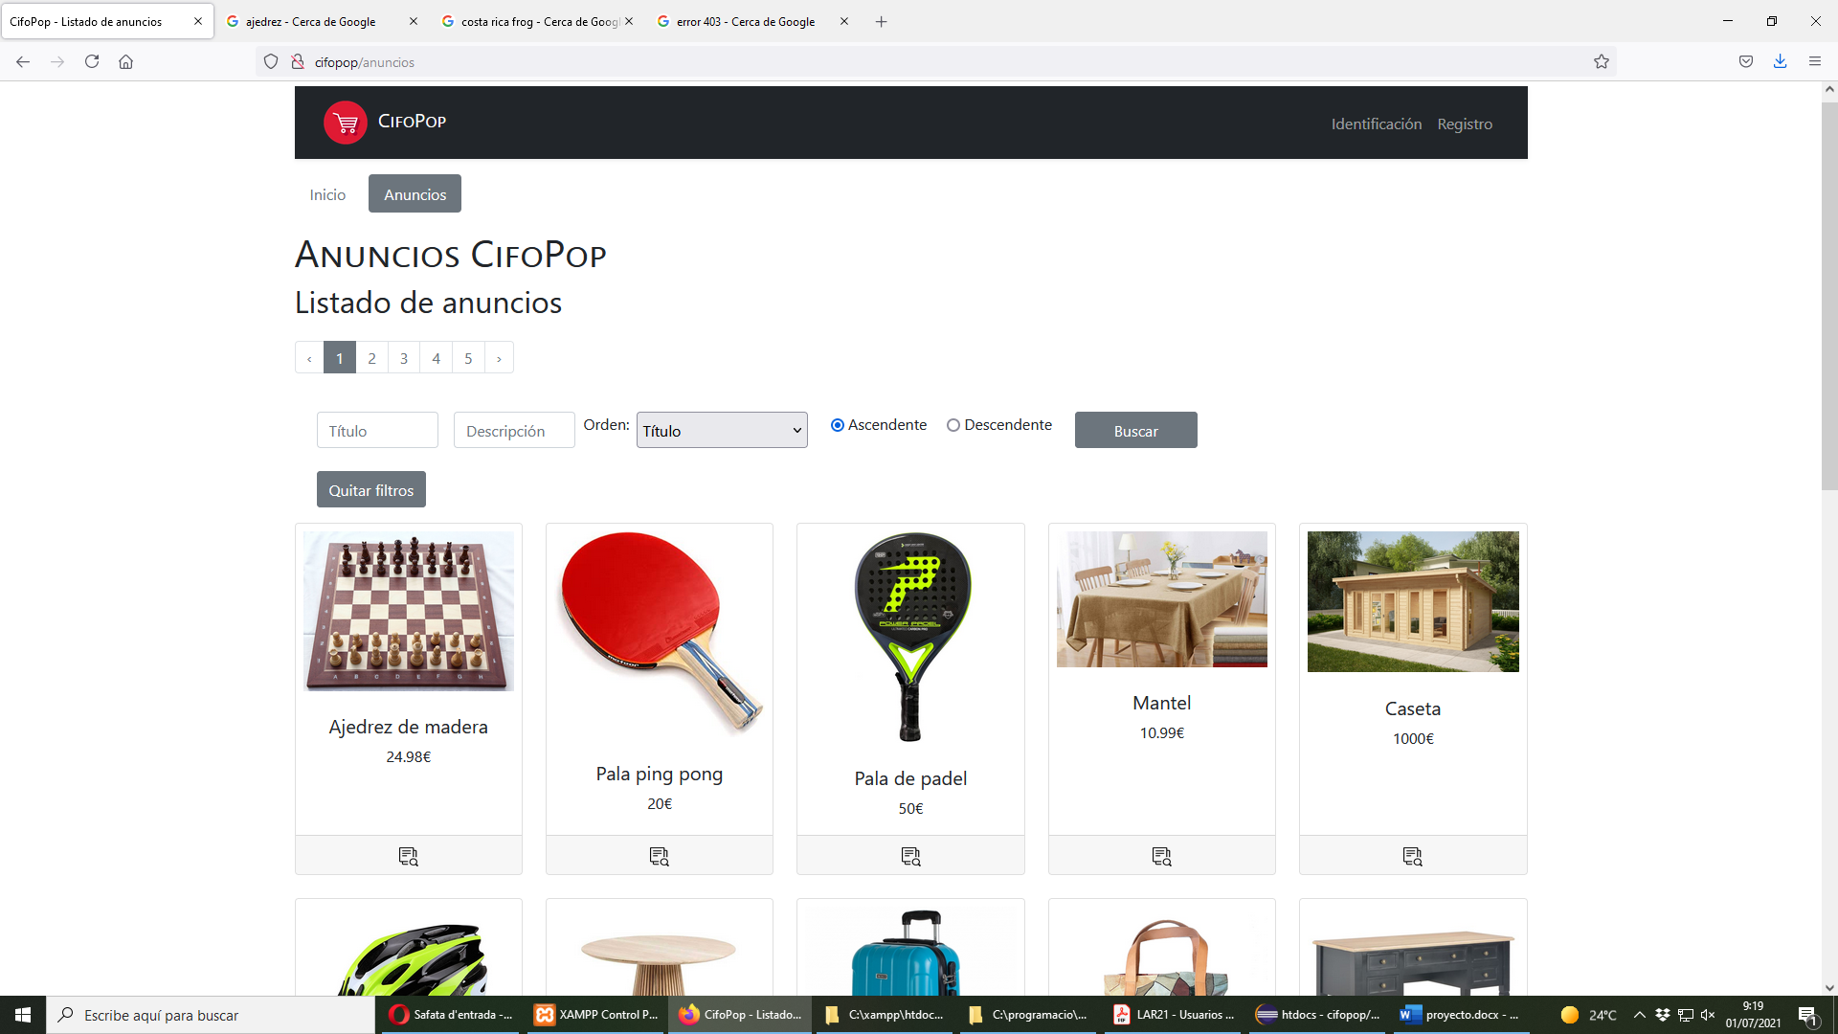

Detalles de un anuncio

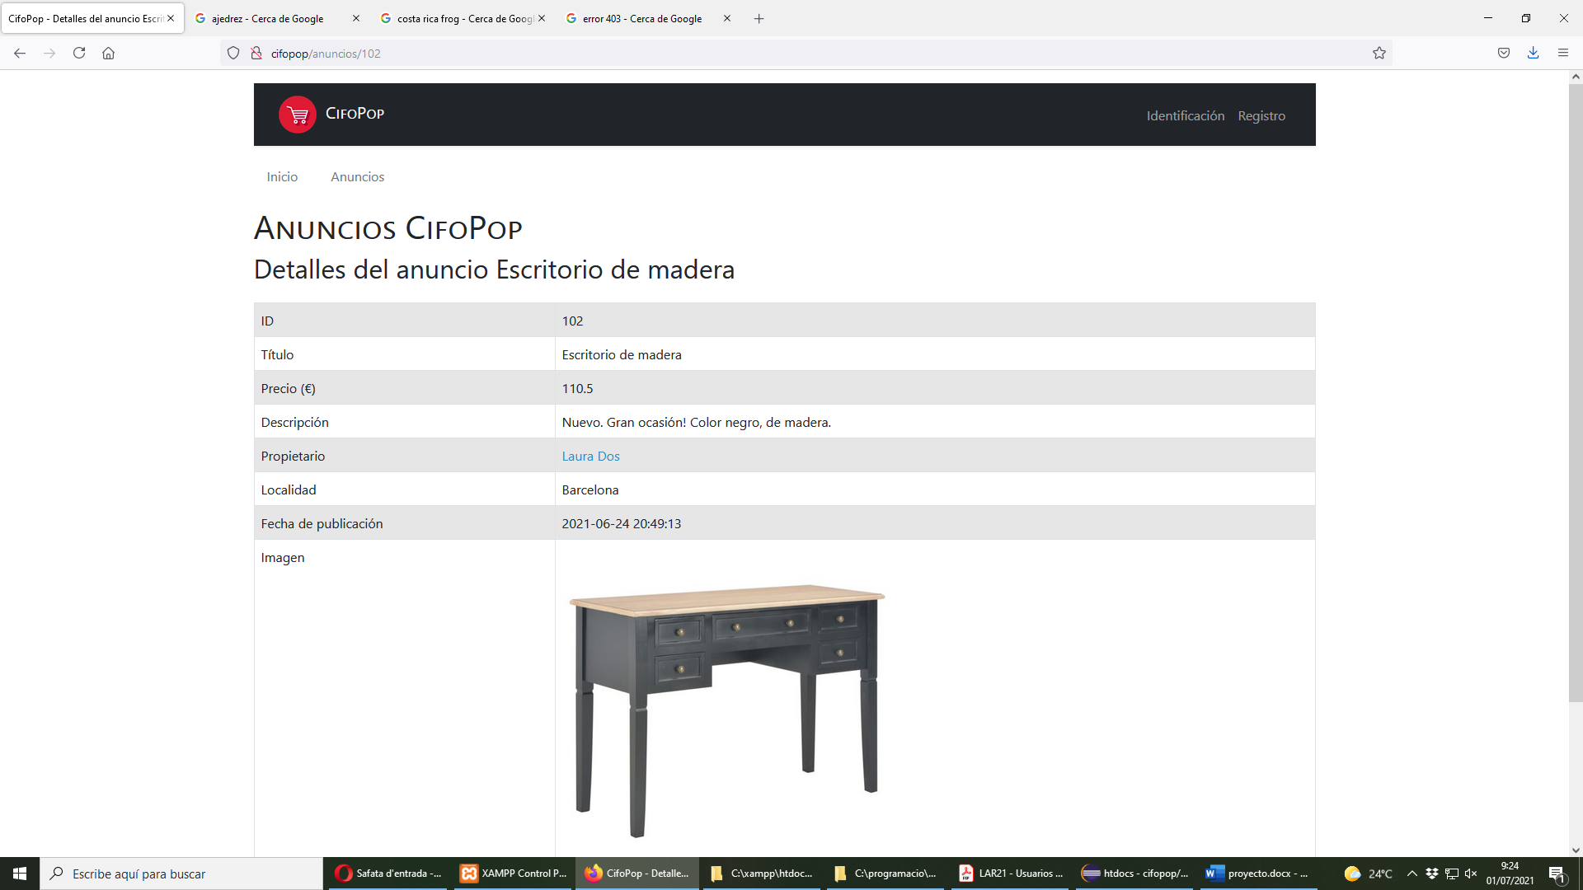

Crear anuncio

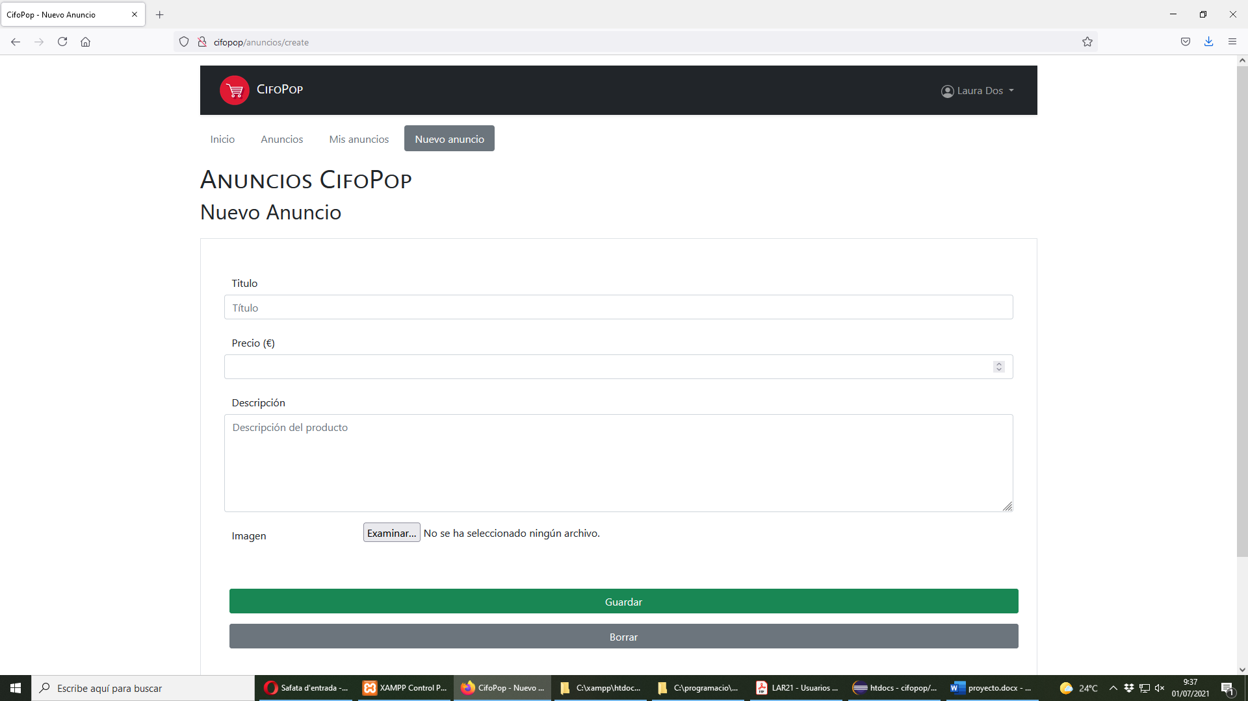

Editar anuncio:

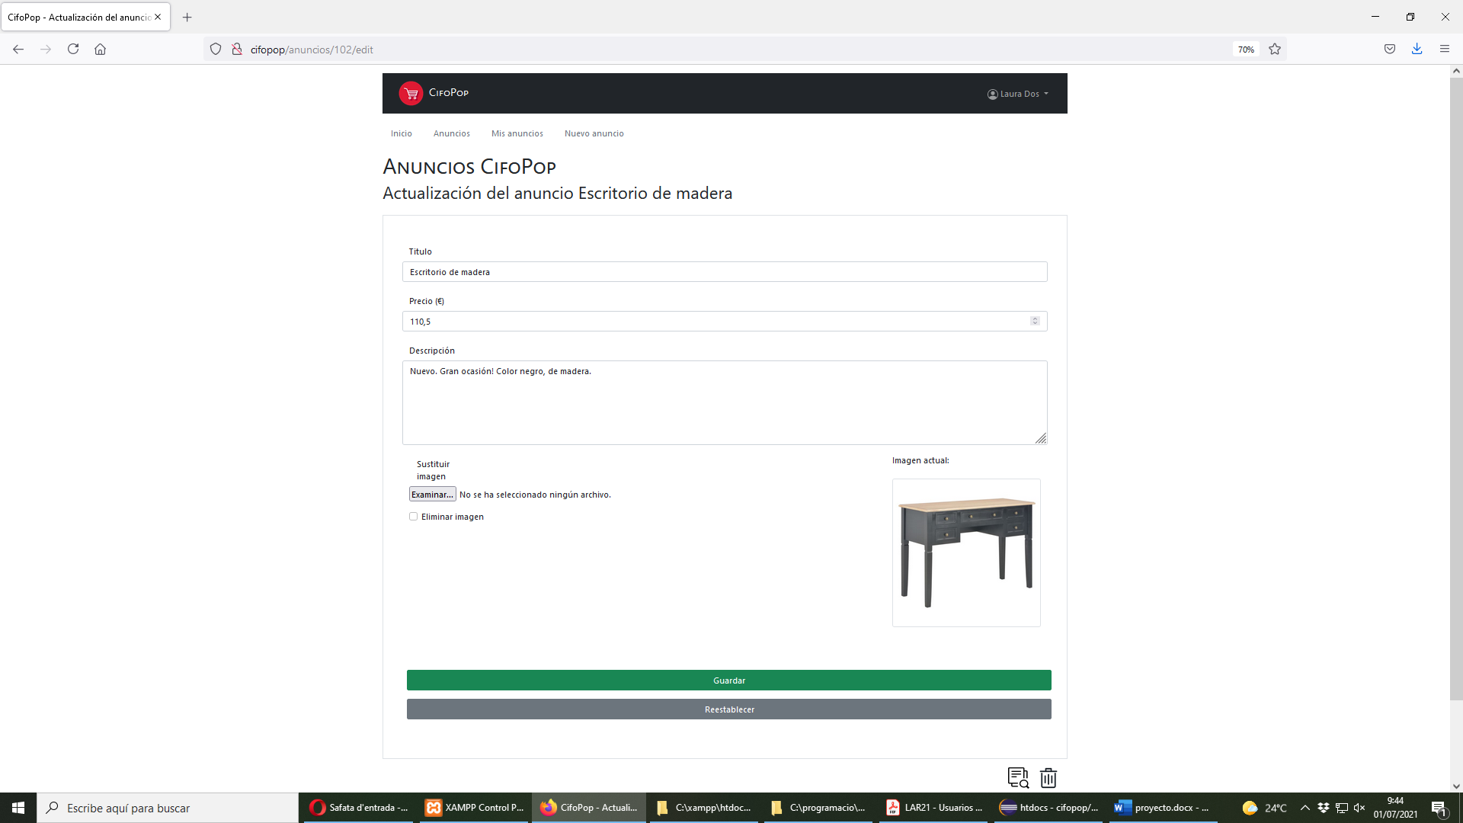

Confirmación de borrado

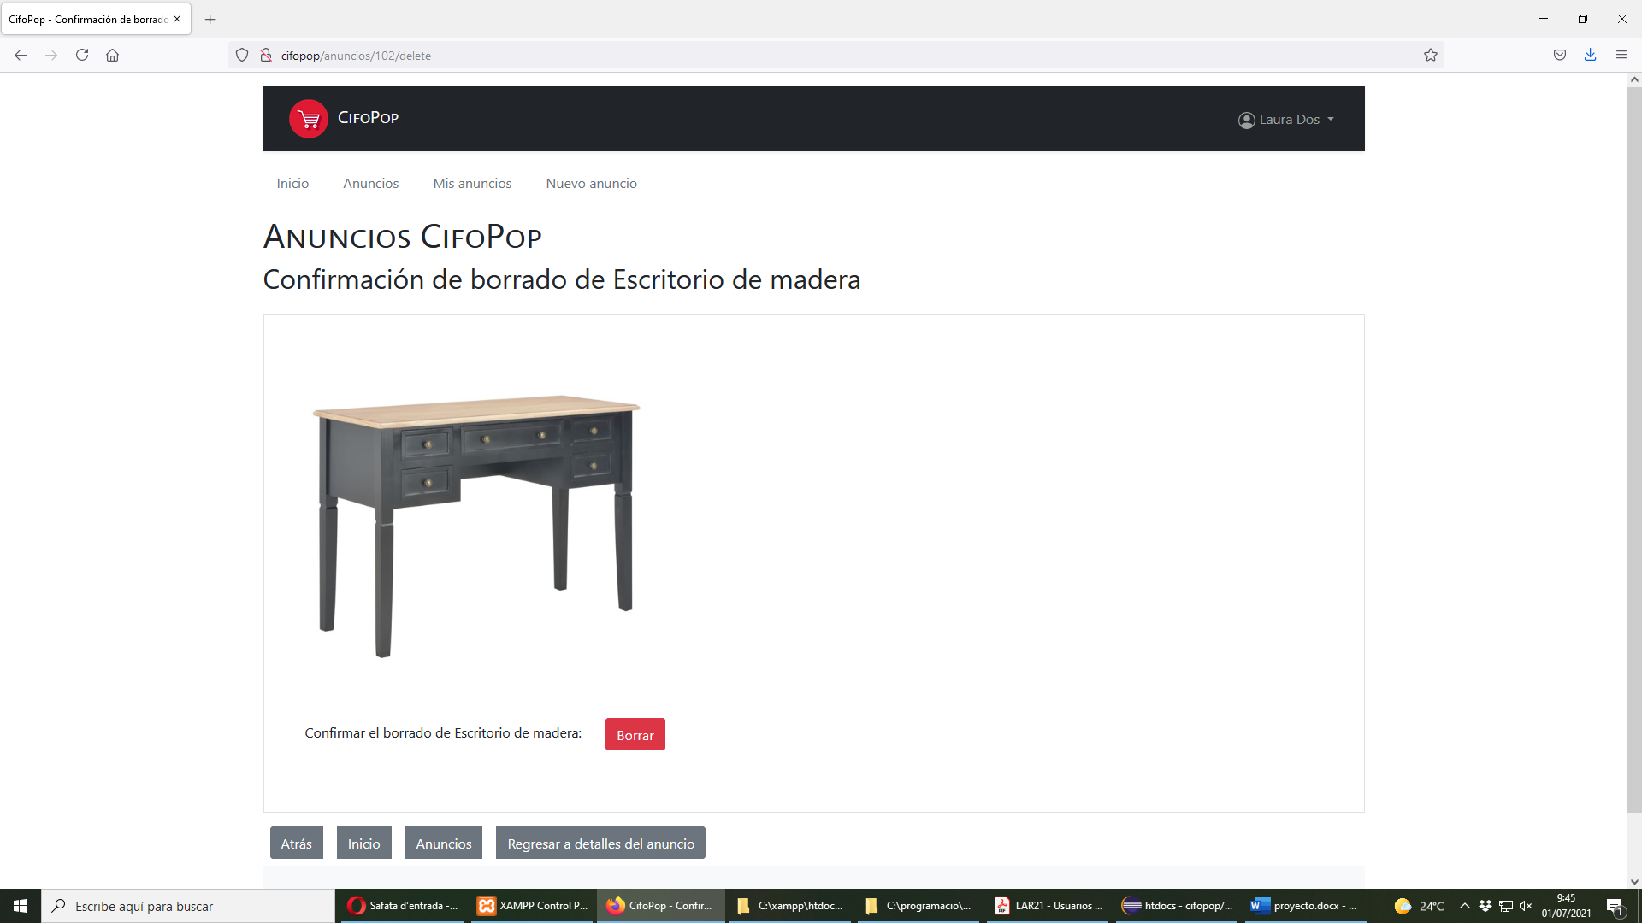

Registro

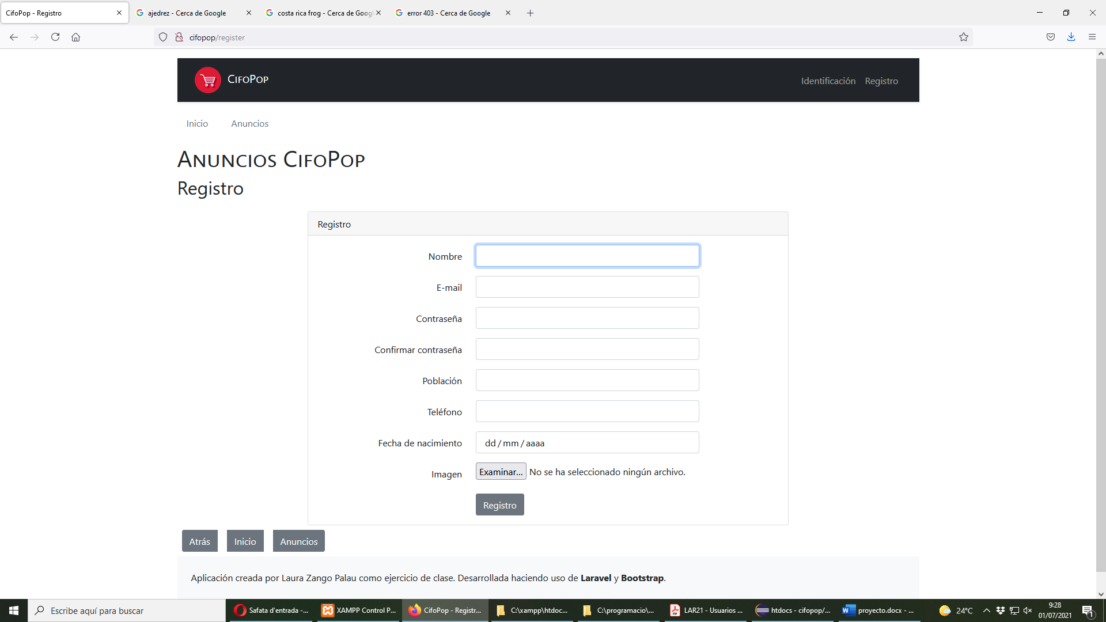

Identificación

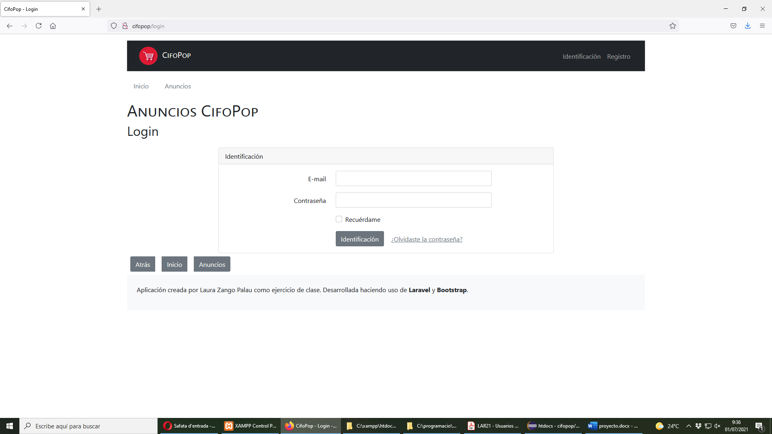

Home:

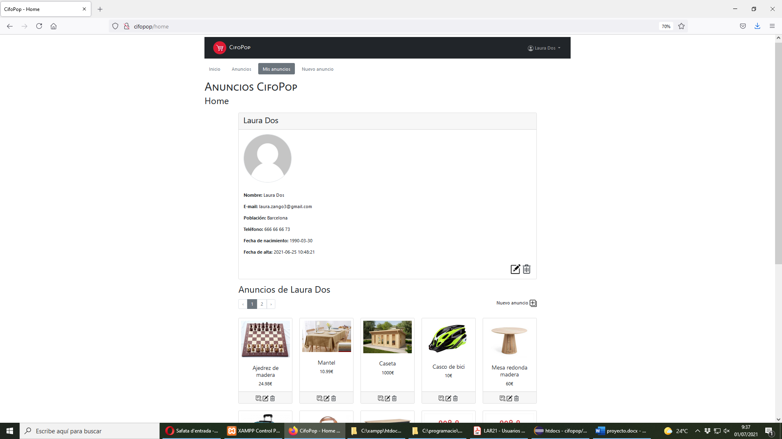

Página de error:

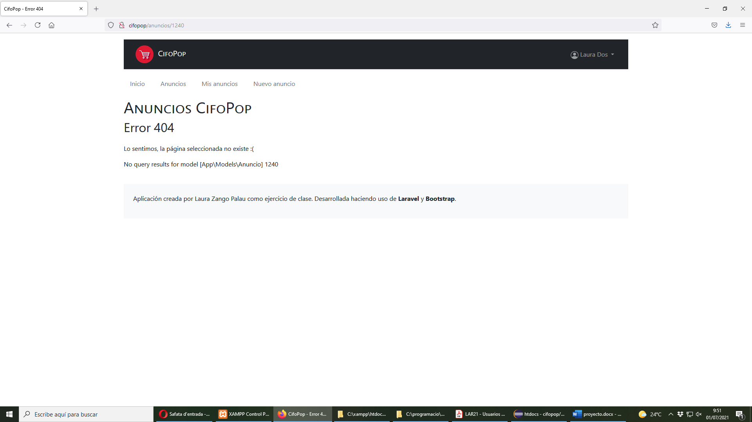

*- La pujada de fitxers per als anuncis. S'ha d'incorporar també una imatge per defecte, en cas que no ens pugin cap fitxer (0.5p).*

**Subdia de ficheros.** En los métodos store y update de AnuncioController hacer las operaciones correspondientes para la subida de imágenes (ver controlador). Poner una imagen por defecto llamada ‘default.jpg’ en *Storage/app/public/images/anuncios.*

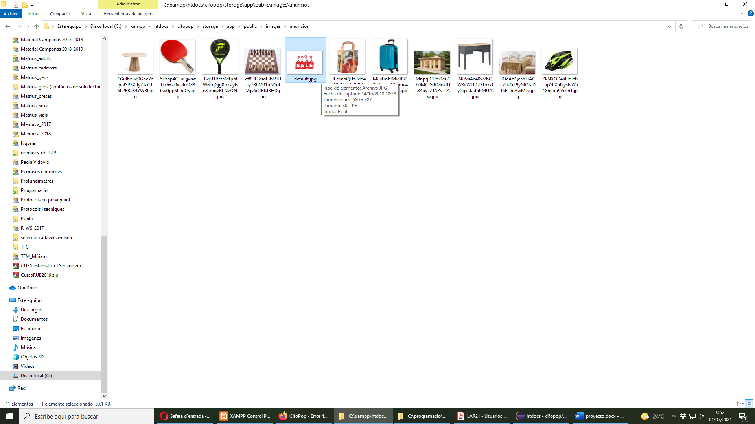

*- Validació dels inputs de formularis a create i update amb form request (1.5p).*

**Validación.** Crear el FormRequest por consola y editarlo en *App/Requests/AnuncioRequest.php.* Traducir los mensajes en *Resources/lang/es/validation.php*

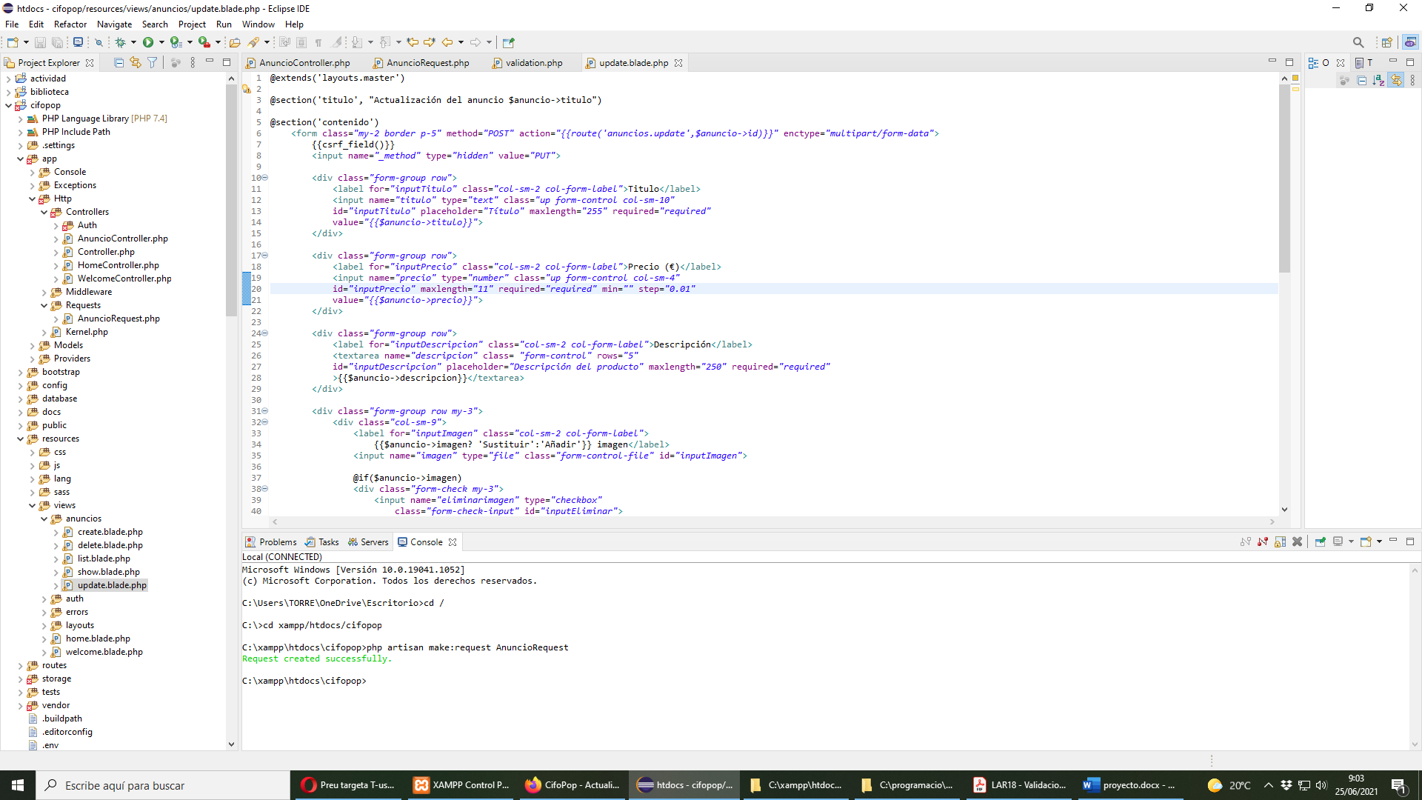

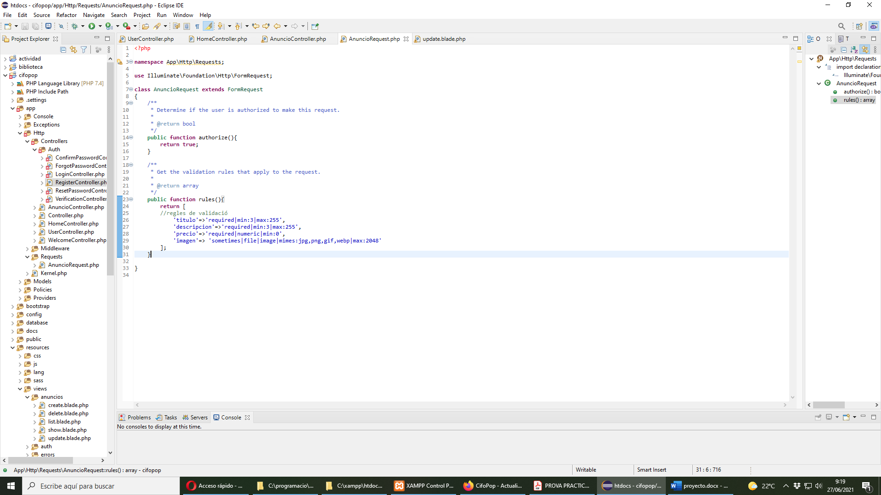

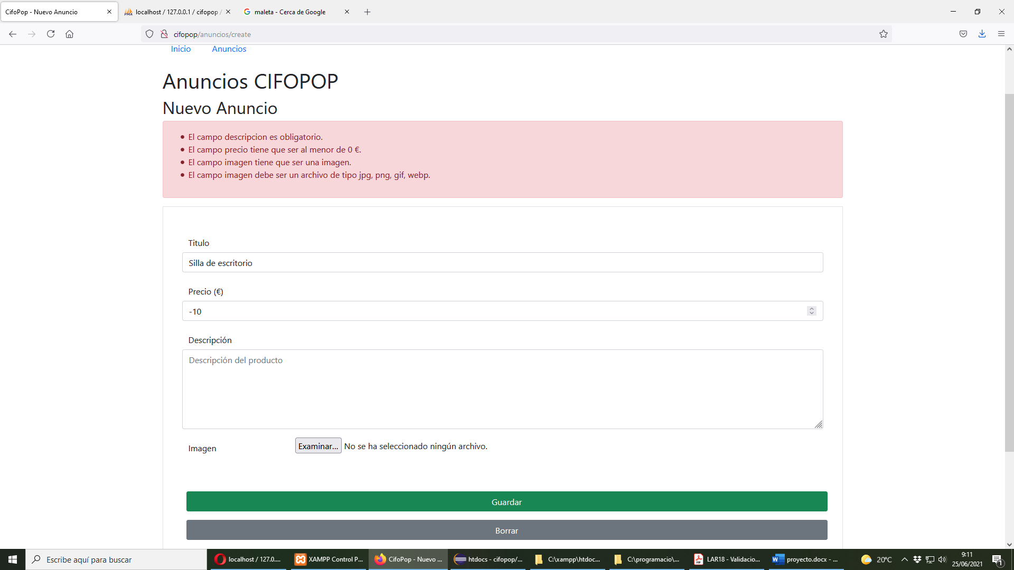

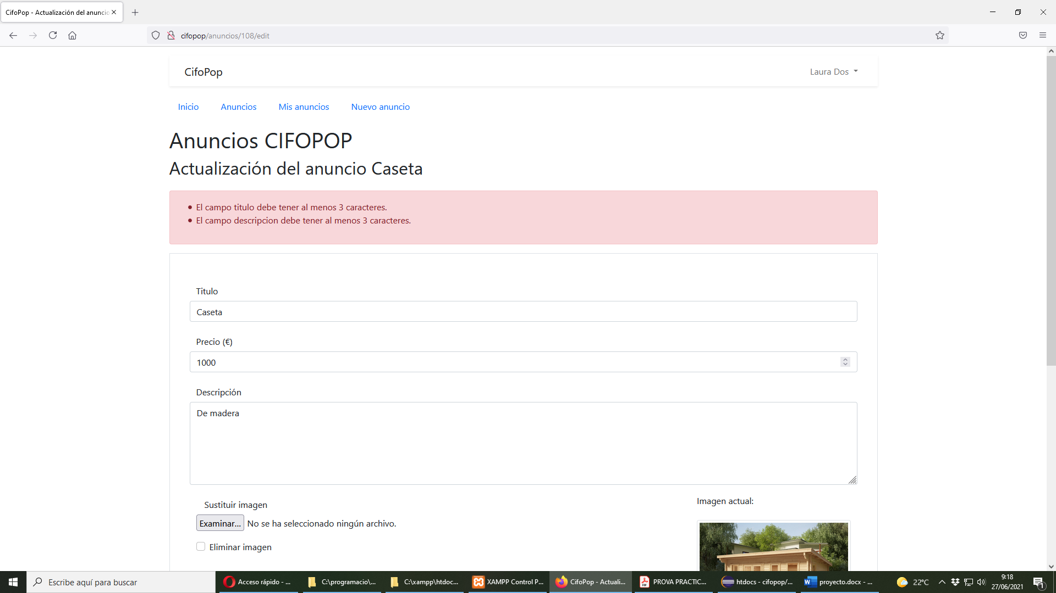

*- Operacions de registre, reset password, login, logout... (0.5p).*

Registro

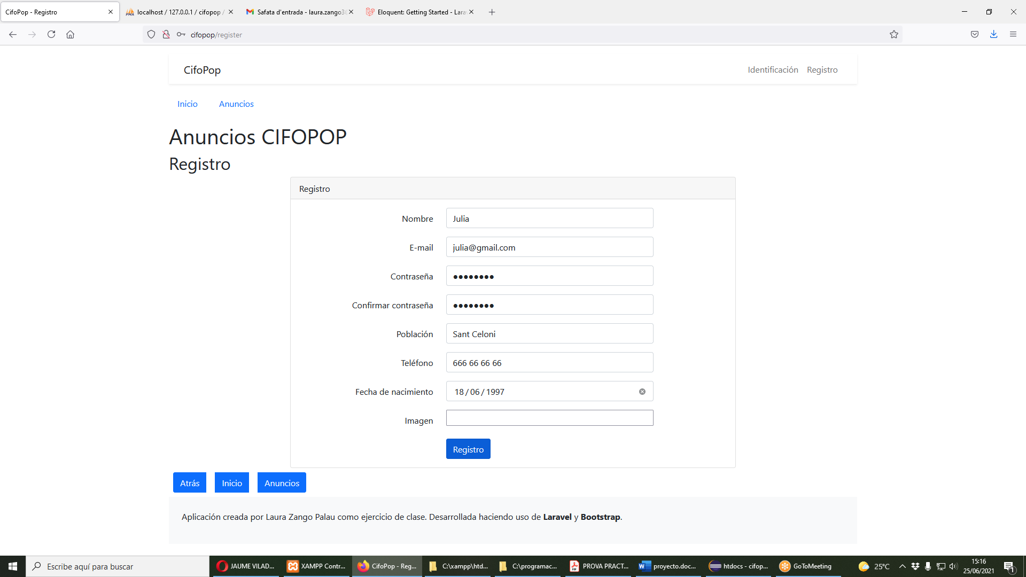

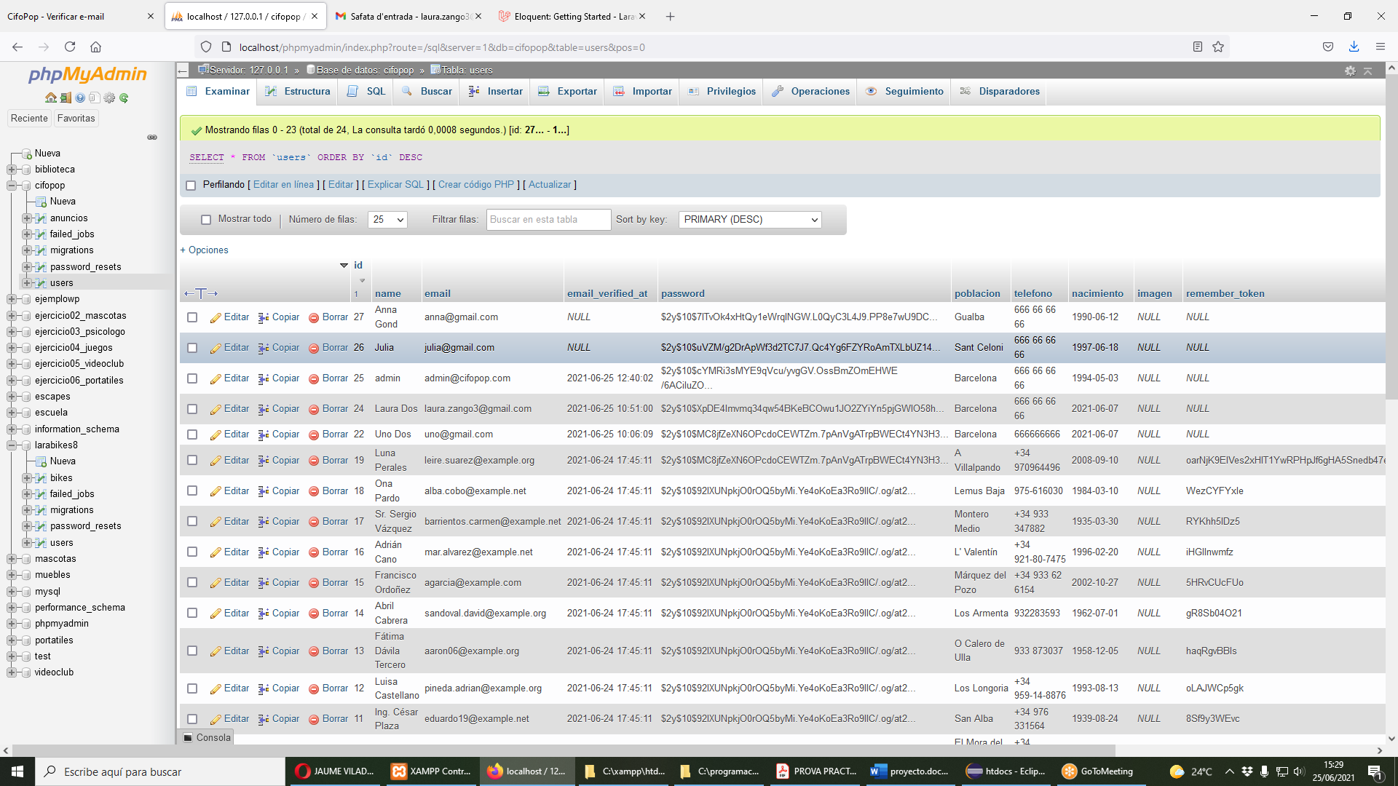

Restablecer contraseña

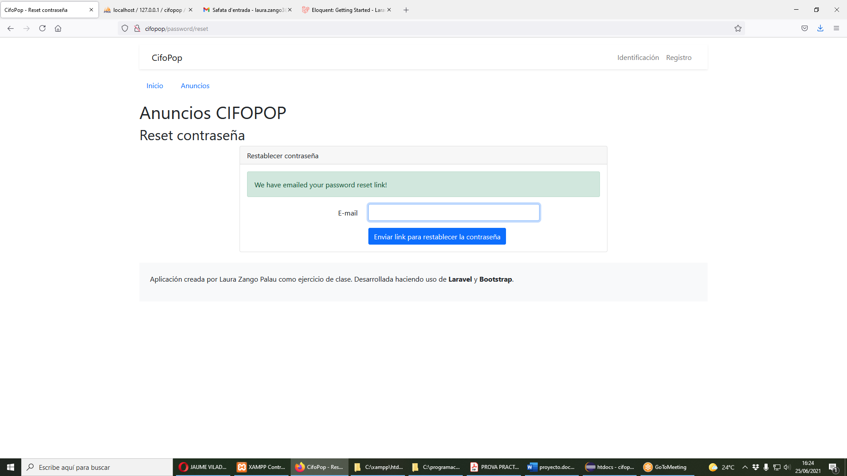

Login

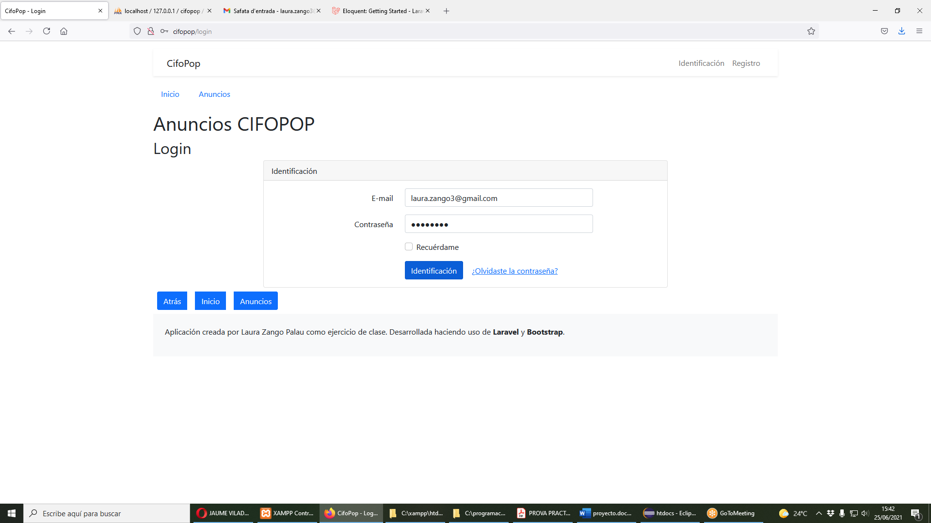

Logout

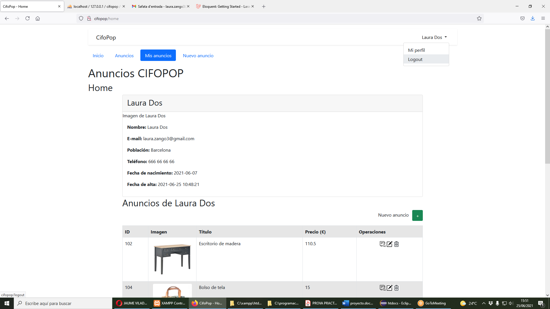

Configuración del usuario para el mail en el Mercury y en el archivo *.env*.

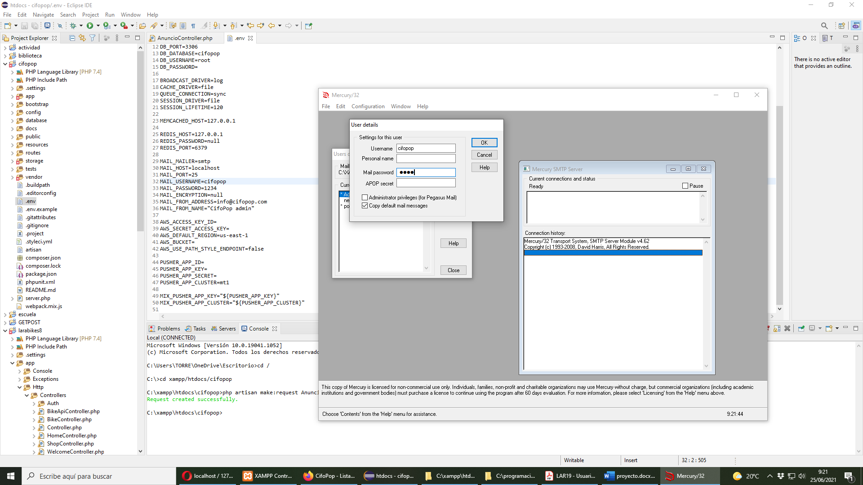



Se mandó el e-mail correctamente (mirarlo en el Mercury):

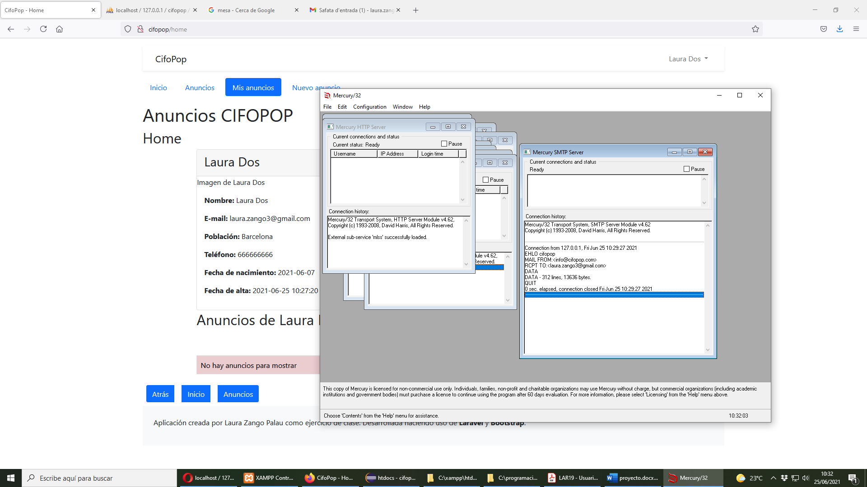

*- Correcta gestió de l'autenticació i autorització. El control d'autoritzacions s'ha d'implementar amb policies (1p).*

**Policy.** Creación de la policy para Anuncios con la consola y edición en *App/Policies/AnuncioPolicy.php.* Registrar la policy en *App/Providers/AuthServiceProviders.php* y usarla en el controlador *App/Http/Controllers/AnuncioController.php*

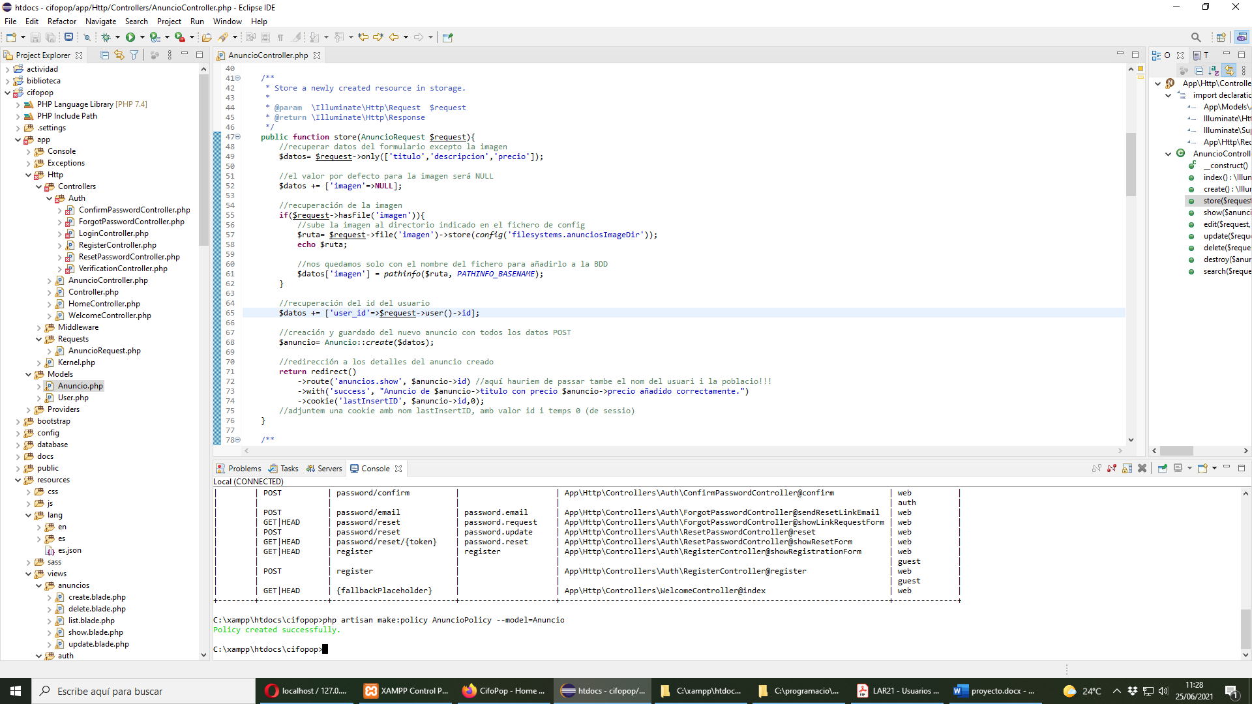

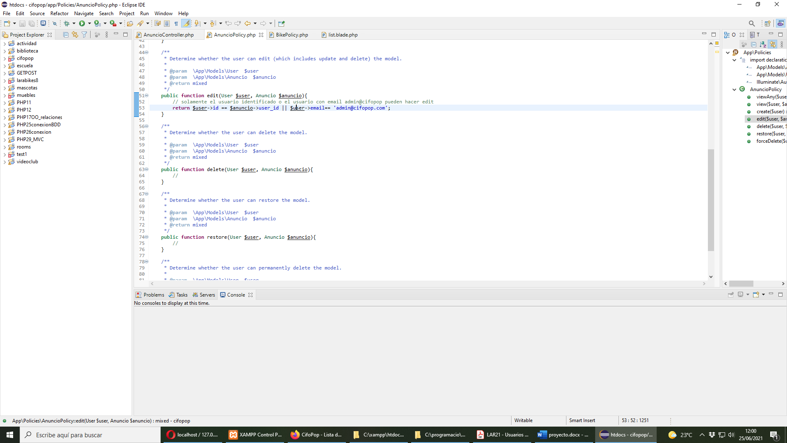

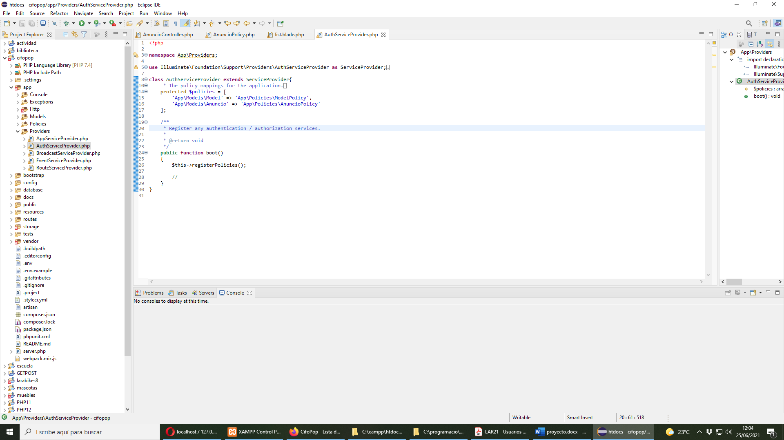

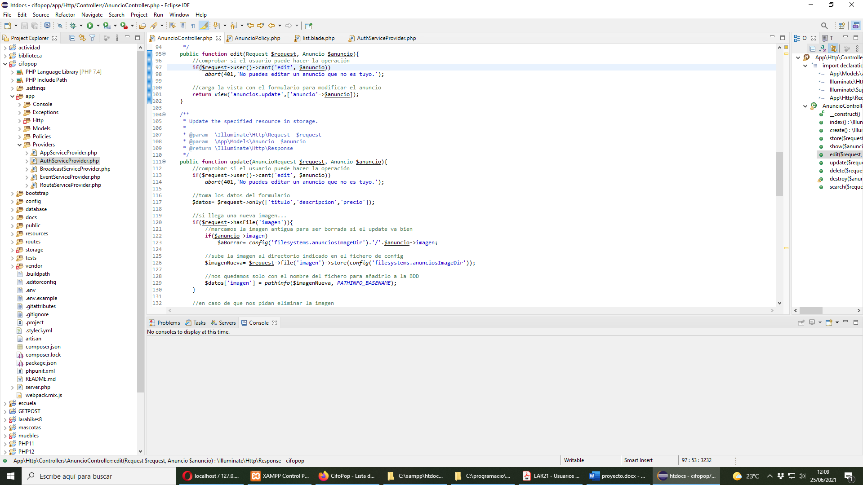

*- Enviament del mail de reset password i verificació d'usuari (0.25p).*

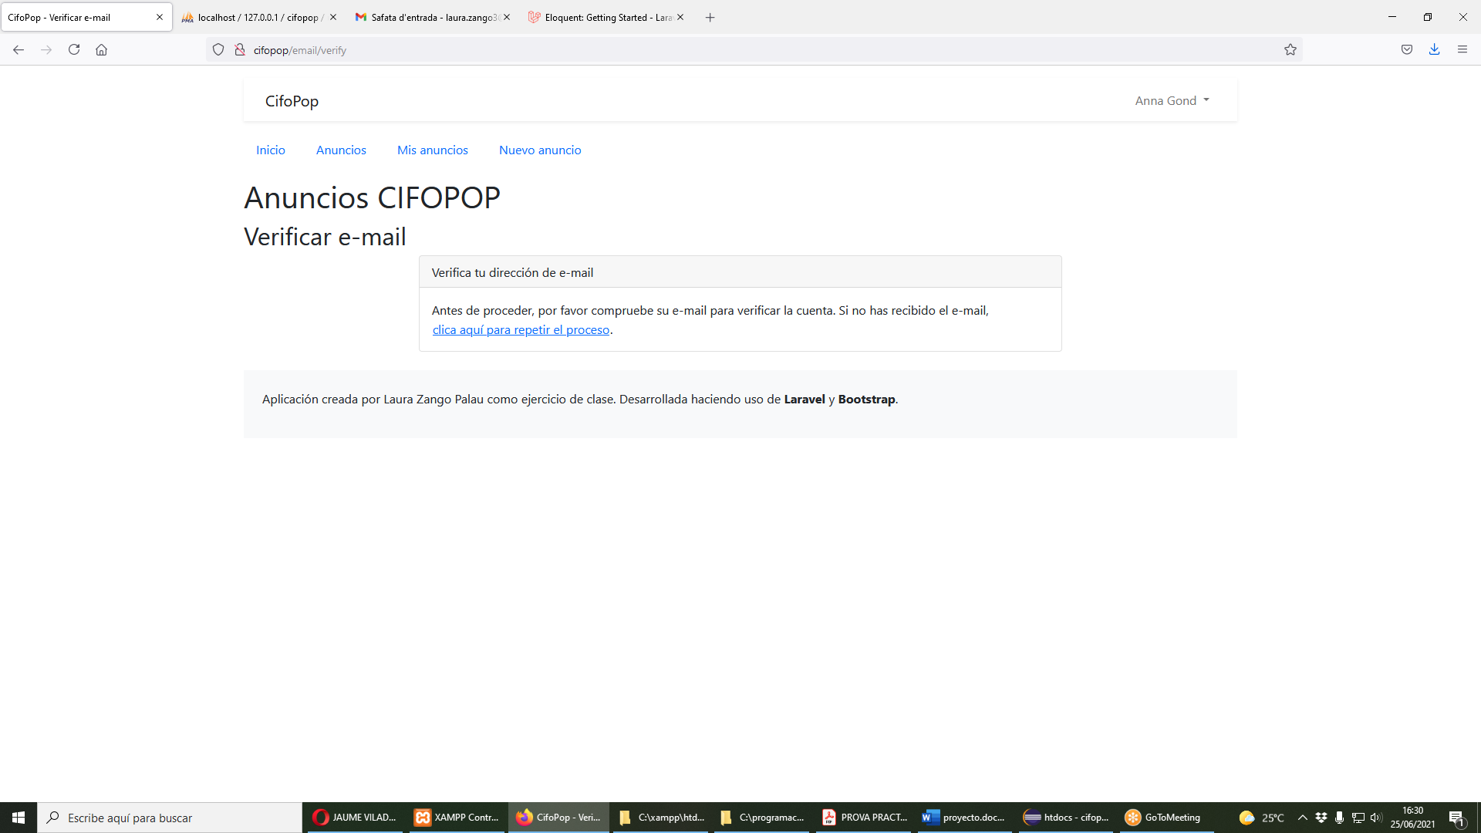

Reset password



